电子科技大学
UNIVERSITY OF ELECTRONIC SCIENCE AND TECHNOLOGY OF CHINA

硕士学位论文
MASTER THESIS



论文题目 TD-LTE宽带多媒体集群通信系统级验证
平台设计与实现
学科专业 通信与信息系统
学 号 201421260102
作者姓名 万乐冰
指导教师 李少谦 陈劼

分类号 密级

UDC^{注1}

学 位 论 文

（题名和副题名）

（作者姓名）

指导教师 教 授
副研究员
电子科技大学 成 都

（姓名、职称、单位名称）
申请学位级别 硕士 学科专业 通信与信息系统
提交论文日期 论文答辩日期
学位授予单位和日期 电子科技大学 2016年6月
答辩委员会主席
评阅人

摘 要
目 录

UDC^{注1} 2
摘 要 3
第一章 绪论 5
1.1 论文研究背景和意义 5
1.1.1 课题研究的项目背景 5
1.1.2 课题研究的意义 6
1.2 理论 7
1.2.1 LTE技术原理以及集群通信系统介绍 7
1.2.2 RapidIO协议 7
1.2.3 软件测试、系统性能分析理论 8
1.3 论文内容与结构 8
第二章 TD-LTE系统平台仿真研究 9
2.1 TD-LTE系统级仿真方法概述 9
2.2 系统级仿真方法 9
2.2.1静态系统仿真 10
2.2.2动态系统仿真 11
2.2.3 静态仿真与动态仿真比较 12
2.2.4 仿真接口设计 13
2.3 TD-LTE通信系统仿真评估指标 13
2.3.1公平性 14
2.3.2数据速率和谱效率 15
2.3.3其他评估方法 17
2.4 本章小结 18
第三章 基于NS3的TD-LTE系统级仿真 18
4.1 NS3仿真软件介绍 18
4.1.1 NS3系统仿真组件概述 18
4.1.2 NS3协议栈总体架构 21
4.1.3 NS3 LTE模块研究 23
4.2 NS3的LTE仿真 24
4.2.1 NS3仿真内容 24
4.2.2 NS3仿真具体工作 24
4.2.3 NS3仿真脚本编写 25
4.3 NS3仿真结果分析 26
4.5 本章小结 32
第四章 TD-LTE系统级验证平台设计与实现 33
4.1 LTE系统联调平台设计与实现 33
4.1.1 LTE系统联调平台设计概述 33
4.1.2 硬件接口设计概述 34
4.2 物理适配层主要模块功能设计与实现 35
4.2.1 物理适配层主要协议功能设计 36
4.2.2 接口方案设计 37
4.2.3 缓冲方案设计与实现 37
4.2.4 子帧调度功能模块的研究与实现 37
4.3 TD-LTE协议栈联调方案设计需求分析 38
4.4 上行协议栈联调方案设计与实现 38
4.4.1 上行协议栈联调设计方案 38
4.4.2 上行协议栈与物理层接口实现方案 38
4.4.3 上行联调时序实现 39
4.5下行协议栈联调方案设计与实现 39
4.5.1 下行协议栈联调设计方案 39
4.5.2 上行协议栈与物理层接口实现方案 40
4.5.3 下行联调时序实现 40
4.6上下行协议栈合并方案设计与实现 41
4.6.1 基于以太网的L2/L3层协议栈联调方案设计与实现 41
4.6.2 基于SRIO的L2/L3层协议栈联调方案设计与实现 42
4.6.2 基于SRIO的L1/L2/L3层协议栈联调方案设计 43
4.7 本章小结 43
第五章 系统软件测试结果及分析 44
5.1单元测试 44
5.2分层测试 44
5.3黑盒测试 44
5.4白盒测试 44
5.5本章小结 44
第六章 文章总结及进一步工作展望 44
6.1 论文工作总结 44
6.2 课题下一步的研究方向 44
结论 44
参考文献 44
致谢 44

- 绪论

1.1 论文研究背景和意义

1.1.1 课题研究的项目背景
不论何时、何地都能与任何人实现信息交流的全球化个人通信，是人类追求的美好理想。无线通信突破了有线通信的物理限制，使得用户可以自由自在地在任何电波能够到达的地方进行通信，大大拓宽了通信的空间和活力。无线通信的快速发展，也必将把人类实现个人通信的梦想一步步变为现实。截至2006年，
仅中国就有超过4．06亿移动电话业务，而在全世界范围内，移动电话数目已经
超过固定电话数目。无线通信产业的迅速增长驱动了无线通信技术的发展和创
新。到目前为止，人类已经开发出许多的无线通信系统，例如，卫星通信系统、
蜂窝通信系统、无线寻呼系统、短波通信系统、微波通信系统等。到目前为止，
无线移动通信经历了以下几个阶段：
1)第一代移动通信系统：以美国的先进移动电话服务(Advanced Mobile
Phone System，AMPS)和英国的全接入通信系统(Total Access Communication
System，TACS)为代表的模拟蜂窝移动通信系统。采用频分多址，工作频段
800MHz，模拟蜂窝网虽然取得了很大成功，但也暴露了一些问题。例如，频谱
利用率低，移动设备复杂，费用较贵，业务种类受限制以及通话易被窃听等，最
主要的问题是其容量已不能满足日益增长的移动用户需求。
2)第二代移动通信系统：早在70年代末期，当模拟蜂窝系统还处于开发阶
段时，一些发达国家就着手数字蜂窝移动通信系统的研究。到80年代中期，欧
洲首先推出了全球移动通信系统(Global System for Mobile Communication，GSM)
的体系、北美的码分多址(Code Division Multiple Access，CDMA)系统和日本的
个人数字蜂窝(Personal Digital Cellular,PDC)系统。工作频段在800MHz到
1900MHz之间，能够提供话音和低速的数据业务。
3)第三代移动通信系统：为了满足高速数据、宽带视频和多媒体传输的需
求，1992年，ITu的世界无线电管理委员会(wrorld Administrative Radio
Consortium，WARC)原计划制定一个适于世界无线通信系统的全球统一频带
(2000MHz)标准，后称为IMT-2000标准，要求车载通信速率达到144kbit／s，
步行通信速率达到384kbffs，室内条件下达到2Mbit／s。目前主要有三大标准：
CDMA2000，宽带CDMA(Wideband CDMA，WCDMA)，时分同步码分多址(Time
Division Synchronous CDMA，TD—SCDMA)。
4)第四代移动通信系统：第三代移动通信系统虽然能够提供更大容量、更
好质量的通信服务并支持多媒体应用，但是3G存在通信速率、不同频段的不同
业务环境问的无缝漫游等业务局限性。于是，在2000年3G技术完成标准化之
时，超B3G(Beyond 3G)技术的研究工作正式启动了。2005年10月18日，ITU．R
已经正式将B3G技术命名为先进的国际移动通信IMT-Advanced技术。
ITU．R于2008年2月向各国和各标准化组织发出了征集IMT-Advanced技术的通函，从而J下式启动了IMT-Advanced标准化工作，并预计于2010年完成
IMT-Advanced技术标准制定。ITU对IMT-Advanced提出了设计目标为：高速情
况下100Mbit／s、低速情况下lGbit／s的无线通信能力，预计将能够满足2010年左右移动通信市场的需求，为IMT-2000以及其他无线通信系统提供良好的补充It]。IMT．Advanced系统将支持从低到高的移动性的应用和很宽范围的数据速率，满足多种用户环境下用户和业务的需求。
目前，第三代合作伙伴计划(Third Generation Partnership Project，3GPP)、
第三代合作伙伴计划2(Third Generation Partnership Project Two，3GPP2)等标
准组织都在纷纷加紧相关技术标准的制定工作。LTE系统作为当前最受关注的宽
带移动通信标准，显然将成为IMT-Advanced主要的候选技术之一，3GPP也将
IMT-Advanced作为LTE的进一步发展目标。在这样的背景下，2008年3月，3GPP
通过了关于LTE．Advanced的研究项目，对LTE系统进行进一步的技术提高，以达到并超过ITu对IMT-Advanced的技术要求为目标，实现LTE后向兼容的
LTE—Advanced系统，作为向ITU提交的IMT-Advanced候选技术【2刁】。

1.1.2 课题研究的意义
本课题依托于工业与信息化部电信研究院通信标准所的软科学课题项目：
“十一五"国家科技支撑计划重点课题——(IMT-Advanced公共仿真评估系统
开发》。此项目通过建立通用、客观的仿真评估平台，在各种移动通信关键新技
术被提出但还未被标准化和设备实现之前，对大量候选技术进行评估及研究，以
’此为E3G／B3G的各项工作提供可靠的分析数据。因此本课题所建立的准确完备
的仿真机制及所获得的仿真数据，对于在国际标准化组织中推动国内候选技术从
而与国际化接轨具有重要的意义。

1.2 理论

1.2.1 LTE技术原理以及集群通信系统介绍

1.2.2 RapidIO协议
（1）简介
RapidIO互连架构是一个开放的标准，满足了嵌入式基础设施在应用方面的广泛需要。可行的应用包括连接多处理器、存储器、网络设备上的存储器映射I/O器件、存储子系统和通用计算平台。
RapidIO互连定义包括两类技术：面向高性能微处理器及系统互连的并行接口；面向串行背板、DSP和相关串行控制平面应用的串行接口。串行和并行RapidIO具有相同的编程模型、事务处理和寻址机制。
RapidIO支持的编程模型包括基本存储器映射I/O事务、基于端口的消息传递和基于硬件一致性的全局共享分布式存储器。RapidIO也提供各种错误检测机制，还提供定义良好的硬件和基于软件的架构以报告并纠正传输错误。
RapidIO互连被定义为分层结构，在保证后向兼容性的同时提供了可扩展性和未来增强的可能。
RapidIO 是在对等网络中连接嵌入式处理器集群的理想选择。到目前为止，采用其他嵌入式互连的系统尚无法实现这一点，这种系统需要多个处理器，并且必须在处理器间交换大量数据，具有可靠的低延迟性能，无协议终止的软件管理费用。
- 互连技术
RapidIO采用三层分级体系结构。逻辑层规范位于最高层，定义全部协议和包的格式，它们为端点器件发起和完成事务提供必要的信息。传输层规范在中间层，定义RapidIO地址空间和在端点器件间传输所需的路由信息。物理层规范在整个分级结构层的底部，包括器件级接口的细节，如包传输机制、流量控制、电气特性和低级错误管理。
RapidIO技术主要面向高性能嵌入式系统的互连通信，它采用高性能LVDS技术，可以在4对差分线上实现10Gbps的有效传输速率，而且具有万兆以太网、PCI express更高的传输效率。由于RapidIO在路由、交换、容错纠错、使用方便性上有较完善的考虑，可以实现基于硬件的高性能可靠数据传输，所以必将在嵌入式系统、3G和3G之后的Beyond3G、4G移动通信基站、高性能数字信号处理系统等中得到广泛应用。
大多数电子系统实现三个基本功能：处理数据、来回移动数据和存储数据，即在处理和传输数据时，也在沿途不同的地方存储这些数据。开发RapidIO技术正是为了在嵌入式系统内提供以交换互连而非总线为基础的传输数据的标准方法，从而能够替代很多现有总线技术或基于交换的技术如PCI、VME、Utopia、Infiniband、Ethernet（在系统内使用）或者SPI4。
- 应用
RapidIO属于系统内部互连技术。目标应用是高性能的嵌入式设备市场中的系统内部互连。
RapidIO互连适用于多器件紧耦合的工作环境。RapidIO可以用于PCI到PCI透明桥接，允许扁平结构并使用更少的引脚传输更远的距离。
RapidIO非常适合于热插拔应用，因为RapidIO的点到点拓扑结构可以使设备的抽离对相邻设备或子系统仅有非常少的电气影响，甚至没有影响。

1.2.3 软件测试、系统性能分析理论

1.3 论文内容与结构
本文后续章节的安排如下：
第二章介绍了B3G的标准化工作及LTE．Advanced关键技术演进趋势，并对系统级仿真的目的和方法进行了简单的说明。
第三章首先介绍了两种信道模型，SCM信道模型和IMT-Advanced信道的模
型搭建，然后着重讨论了LTE—Advanced系统下行链路系统级仿真平台的总体设计和各模块的具体实现，给出了基本的仿真参数。
第四章首先LTE．Advanced的关键技术演进进行了分析，然后对LTE-Advanced系统下行链路多用户MIMO进行性能仿真，证明与单用户MIMO
相比，多用户MIMO可以带来更大的性能提升；最后详细研究了LTE—Advance中下行链路CoMP．JP方案，并进行了系统级仿真评估，通过仿真结果显示CoMP
能带来小区平均用户吞吐量和5％用户吞吐量明显的增益。
第五章对本文进行了总结和展望。
- TD-LTE系统仿真理论研究

2.1 TD-LTE系统级仿真方法概述
无线通信环境是非常复杂的，无线通信系统也是非常庞大的。因此，对于无
线通信系统或者某项通信技术的具体研究都集中在实际的环境中是非常不现实
的，这样会耗费太多的资源。采用仿真技术进行系统仿真，来衡量系统性能或者
某项通信技术是现在比较常用的手段。它可以很好的仿真实际环境，设计相关的
参数，得出系统的性能。对通信系统的仿真研究，主要分为链路级仿真和系统级
仿真。本章主要阐述了系统级仿真的原理、方法及与链路级的接口设计等方面的
问题，并对动态系统仿真和静态系统仿真两种系统级仿真方法进行了详尽的研究
与比较。
通信系统的仿真主要分为两种：链路级仿真和系统级仿真。链路级仿真主要
是检验各种无线传输技术的性能。根据无线传输技术的物理层基本模型和相关算
法，通过合理的信道模型，建立链路，仿真误码率曲线。系统级仿真主要是利用
链路级仿真结果，从整个系统的角度出发，分析系统的覆盖、容量和整体性能，
为无线网络规划优化提供依据。

2.2 系统级仿真方法
系统级仿真可以很好的指导无线网络规划，在网络覆盖、容量、质量及成本
间取得良好的平衡，实现建网效益的最大化。同时，对于LTE这样一个复杂的系统，影响因素很多，理论上的预测结果不能很好的适应环境的动态变化。因此，系统级仿真的指导意义显的尤为重要。
系统级仿真主要是从包含多个小区和用户的整个系统的角度出发，分析系统的覆盖、容量等性能指标。它通过对系统的参数设置给予定量的设计，建立合理的仿真模型，分析仿真输出，为无线网络规划优化提供依据。系统级仿真方法主要分为两种：静态仿真(Static Simulation)和动态仿真(Dynamic Simulation)。
静态仿真通过对快照(snapshot)的分析来研究网络性能，它通过仿真系统行为的一定数量的快照，统计分析整个系统性能。其中，每一张快照都要遵循某种规律，如随机分布，生成一定数量的移动台或者终端；通过迭代运算，计算终端和网络侧的连接情况；考虑多种连接限制因素，如上下行业务信道最大发射功率、无可用信道、过低的信噪比等；通过对多个快照的结果进行统计分析，得出网络的基本状况。在静态仿真中，常用的一种方法是蒙特卡洛仿真(MontoCarlo)。
蒙特卡洛(Monte Carlo)法亦称为随机仿真(random simulation)方法，也称之为随机抽样(random sampling)技术或统计试验(statistical testing)方法。蒙特卡洛方法与一般数值计算方法有着很大的区别。它是试验数学的一个分支，起源于早期的用几率近似概率的数学思想，它利用随机数学进行统计试验，以获得的统计特征值(如均值、概率等)作为待解问题的数值解。
动态仿真则是通过对UE在连续时间内的移动进行分析来了解网络性能，它
也需要连续仿真一定数量的网络快照。其中，动态仿真模拟UE在实际网络中的
移动场景；在第一个时隙内产生一定规则的UE分布；接下来的时隙将基于之前
时隙产生的仿真结果进行仿真；仿真过程包括从新移动台接入网络一直到结束通
话的过程。
静态仿真采用分析多个网络快照的方法，可以反映网络的平均性能，但计算
量较大，配置和结论比较复杂，正确性高；动态仿真可以提高完整的容量与覆盖
分析，但计算量大与静态仿真，而且耗用时问长，它的结果的准确性依赖于业务
模型的准确性，如果业务模型及用户的行为模拟不精确，仿真结果也没有太大的
参考意义。

2.2.1静态系统仿真
基于snapshot的静态仿真方法采用蒙特卡洛方法的原理，主要是建立一个系
统模型来模拟实际的移动通信系统，其中激活的UE与小区的连接关系固定，它
利用多个不同时间下的快照的统计特性，来分析系统的网络性能。
首先，它需要建立一个系统模型模拟实际的网络环境，包括小区大小、用户数量、基站数量及链路损耗等；其次，在每一个快照中，按照一定统计规律的分布初始化用户，通过链路预算等措施，为每个用户和基站建立连接能力，确定每个用户的归属基站；然后，根据一定的资源分配准则，为每个需要服务的用户分配资源，资源分配完毕后，用户的各条链路就建立起来了。初始化发射功率，计算接收端的信干比，并按照一定的准则映射到系统吞吐量曲线上。在静态仿真的快照中，不能仿真快速功率控制、软切换和移动台的移动，这些影响因素是通过链路级的仿真过程，得到它们的统计平均影响，然后加入到静态仿真当中。静态仿真就是分析一些相对独立的网络状态，根据不同的业务分布特征，生成一定数量的快照，随后对这些快照进行统计意义上的分析，最后得到统计上的网络性能结果。
静念系统仿真可以很好的分析移动通信系统的容量、覆盖及干扰等网络性
能。但是这些仿真都是建立在一些假设基础上的，模型的不准确和参数设置的局
限性，很大程度上影响了结果的精确，如用户的达到过程，信道的时变特性等，
所以得到的仿真结果只是一个近似值，但是对于实际系统的网络规划具有很好的
指导作用。

2.2.2动态系统仿真
动态系统仿真是一种在连续时间上模拟移动台在网络中的状态来进行网络
分析的方法。与静态仿真相比，动态系统仿真详细的仿真了系统的动态变化过程，
包括用户终端的移动、开机、关机，小区搜索，小区更新，业务到达，小区切换
等通信事件和网络侧网元的信令交互及无线资源管理。
动态系统仿真模拟了用户的行为、业务的行为及网络侧无线资源管理机制，可以比较准确的评估网络性能。正因为考虑了多小区，各种呼叫类型，用户的移动性等综合的动态因素，仿真速度成为动态仿真的主要问题。目前，大部分动态系统仿真为了减小计算量，对于系统进行了简化考虑。
动态系统的建模方法可以分为两种时间驱动型和事件驱动型。
时间驱动型仿真模拟了移动台从发起呼叫、小区选择、功率控制、移动、切换到呼叫结束的整个过程。在仿真过程中，系统数据的更新是以时间步长为单位，每一个时间步长为一个仿真点，系统在每一个时间点更新用户的位置，移动速度，调整功率水平，更新用户业务等。
事件驱动仿真则不以时间过程来进行数据的更新和统计，它模拟移动台的移
动性及业务过程，同时也把业务质量反映了出来。事件驱动型仿真的时间采样频
率要低与时间驱动型仿真，它不仿真功率控制的整个过程，只是在事件发生的指
定时间内进行仿真，对于业务过程的仿真也比较低。
事件驱动型仿真一般从一个网络快照开始，持续一段时间，在此时间内等待驱动事件的发生。动态影响系统的事件的发生，将驱动网络状态的重新估算，包括基站、移动台发射功率，移动台的状态等。这里各个事件发生时刻的快照存在时间连续性，反映的是一个动态的过程。时间驱动型仿真中的驱动事件包括移动台的事件以及一部分控制事件。这些随机事件主要包括下面一些内容。
（1）新用户的产生
（2）激活用户业务的终止
（3）用户状态的变化
（4）信噪比的变化
（5）上行或者下行业务质量的改变
（6）移动用户的位置移动

2.2.3 静态仿真与动态仿真比较
静态仿真和动态仿真是系统级仿真的两种基本方法，两种方法各有各的优
势，对于不同的需求采用不同的方法。
从仿真时间上讲，静态仿真是随机生成多个快照，没有瞬时变化阶段，通过统计特性得到仿真结果；基于时间驱动的动态仿真由零状态开始仿真，有瞬时变
化阶段，是一段较长的仿真时间；基于事件驱动的动态仿真随机生成快照，没有
瞬时的变化阶段，由多个较短的仿真时间组成。从功率控制的角度看，静态仿真
和基于事件驱动型的动态仿真，通过链路级的仿真，把功率控制平均的影响加入
到系统级仿真当中；而动态仿真的时间驱动型考虑了功率控制的仿真细节。从仿
真过程的细节出发，静态仿真不考虑控制信令的影响，没有数据包的重传等；时
间驱动型的仿真考虑了部分控制信令，加入了数据包的仿真，包括数据包的重传
等；事件驱动型的动态仿真也没有考虑控制信令，但是考虑了数据包的产生和重
传。从移动性角度看，静态仿真中用户的位置由矩阵点位置确定；时问驱动型的
动态仿真用户位置是随时间而动态变化的；基于事件驱动的动态仿真用户位置随
着驱动事件的发生而更新。
静态仿真中一般都假设所有的用户都处于激活状态，并且分配了网络资源。
当负载比较重时，用户的服务质量及基站状态都会受到很大的影响，可能会导致
不可信的结果。因此，静态仿真适合于负载比较轻的情况。动态仿真中，模拟了
用户的动态行为，不满足服务质量的用户会产生掉话，就会释放占用的资源。在
高负载的情况下，动态仿真一般只有部分用户接入，可以很好的模拟时间情况。
动态仿真和静态仿真的性能比较如下表所示：
进行网络规划下进行简单的链路预算可以获得系统性能的粗略估计，迸一步
地利用系统仿真可以更加详细的评估系统。基于时间及复杂度的考虑，一般的仿
真都是基于蒙特卡洛的静态仿真。但是随着，业务模式的不断增多，用户行为的
不断变化，动态仿真可以获得更加准确的结果。因此，选择那种方式进行系统性
能的评估，可以根据当时的情况具体而定。

2.2.4 仿真接口设计
评估一个庞大的无线通信系统的性能，需要对它进行仿真。由于系统非常复
杂，同时也是评估指标的不同，一般把它分成链路级仿真和系统级仿真两个部分
来进行。链路级仿真为系统级仿真提供物理层数据支持，这就涉及到链路级仿真
和系统级仿真之间的接口设计的问题。
系统级仿真依赖于链路级仿真的结果，它根据链路级的仿真参数，提取系统
的数学模型，把系统结果映射到物理层参数上去，得到该系统性能的定性分析。
这样做的主要方法有两种：一种是设计系统级和链路级的联合仿真平台，对系统
信息进行实时的仿真，得到链路级和系统级的仿真接口数据。这样会使系统的复
杂度很高，计算量很大，尤其用户和小区数量很大的情况下，需要很长的仿真时
间。另一种比较常用的接口设计方式是查表法。表格的数据可以通过链路级仿真
或者从实际环境的监测中得到。在链路级仿真中，利用统计特性，首先仿真链路
级结果，得到链路级的BLER曲线；然后进行系统级仿真，通过系统级的SINR
映射到链路级的BLER上面，从而得到链路级和系统级的性能到物理层参数的映
射。如图3．2所示。本仿真平台接口设计采用查表法，首先仿真了在AWGN链
路级条件下的误块率曲线，然后计算出在1％BLER条件下对应的信干比，从而
得到本平台的仿真接口数据。

2.3 TD-LTE通信系统仿真评估指标
为确保LTE系统各性能目标的最终实现，各运营商和设备商均要求对目前
的LTE系统进行性能验证，3GPP、NGMN等组织都提出了各自的性能评估需求和评估指标。性能验证主要完成以下任务：通过系统仿真，验证LTE的系统设计是否满足LTE在Study Item所提的系统性能目标：为满足各性能指标，考察是否需要对目前的系统做进一步的改进，以提升系统性能。为完成以上任务，
3GPP和NGMN相关提案均为验证过程提供了相应的系统性能度量指标和仿真场景，以使得各公司的仿真结果有一定相关性，可以相互比较。本章对的LTE各种系统仿真评估方法和度量指标进行了总结。

2.3.1公平性
在运营商看来，系统的公平性是非常重要的性能，因为用户总是希望享受
同等的服务，无论他们是在靠近基站的区域还是小区边缘。平均吞吐量和频谱
效率只有在系统满足公平性的前提下才有意义。
在3GPP鼓励提出各种新的调度算法的同时，为了衡量各种调度算法的公平性而确定了一项公平性准则，给准则用用户吞吐量归一化分布函数绘制了CDF（Cumulative Distribution Function）曲线来表征，它使用用户的平均吞吐量进行归一化。设用户k的吞吐量为Tk，相对于所有用户的的归一化吞吐量为
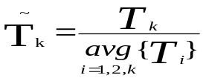准则的曲线有以下三点确定，如表所示：
归一化吞吐量 | CDF
0.1 | 0.1
0.2 | 0.2
0.5 | 0.5

该准则实际上是限制了吞吐量较低的用户占用户数的比例，例如：低于0.1倍平均吞吐量的用户数不能超过用户总数的10%。按照这个准则，所有符合公平性调度的算法其累计分布函数都处于这三点连线的直线的右侧，否则就违反了公平性原则。
- NGMN规定的公平性评估方法
如图，为归一化的用户吞吐量CDF曲线，即平均用户吞吐量为1．0。不同
的调度方法，公平性也不同。吞吐量限制是在公平性需求下确定的。
评估指标：吞吐量限制在吞吐量CDF曲线上定义了一个边界线，满足公平性的吞吐量应该在此边界线右边。此边界线由表格1中的3个点定义。由表可以看出，吞吐量限制线要求至少90％用户的吞吐量大于0.1。
- QUALCOMM提出的公平性评估方法
NGMN中规定的公平性方法存在以下问题：归一化的吞吐量边界线表现不
出提高部分用户的服务等级会降低其他用户服务等级。小区容量是终端吞吐量的总和，其值应是在一定变化域内的最优化值。不同公平性下的结果应该是不同的，在采用QUALCOMM提出的具有随机性的公平性评估方法后，此处的总容量的优化值也具有随机性。
评估指标：
1.GMM评估方法，如式：

；2.HMM评估方法，如式：
 其中，Nsect为网络中扇区数(标准配置扇区数为57)；NS为属于MS的移
动台数目。
注：GMM和HMM均满足比例公平和同服务等级公平的准则。

2.3.2数据速率和谱效率
- 用户峰值速率
用户峰值速率和用户吞吐量的评估需考虑所有的开销(控制信道、导频、保
护间隔、编码率等)。
评估指标：
1.用户下行峰值速率
2.用户上行峰值速率
以上的评估均通过系统分析得到。
- 吞吐量
用户峰值速率是一个理论值，因为其合计的小区吞吐量是小区内所有用户共
享现有资源时的值。而吞吐量应该反映用户的真实体验，无论用户处在小区的
哪个位置。所以边缘用户吞吐量CDF曲线是性能评估必要的一点。吞吐量是站
间距和小区用户数的函数，其统计应该在满足公平标准和延时标准的前提下进
行。用户在小区内是随机播洒的，要求采用满负载，多小区的系统，可以采用
cell—wrap-around的方法。
吞吐量应该由fully functioning系统得到，即成功建立用户的上下行连接，且成功完成接收端必要的控制、同步和导频的处理过程。评估中LTE系统应采用Spatial Channel Modelflo或SCM．C(Urban Macro，high spread)信道，以确保和Rel 6(采用Typical Urball channel model with perfect antenna de．correlation)进行公平的比较。
评估指标：
- 下行full-buffer用户吞吐量CDF曲线，是在满足公平性和延时标准的
满负载如full-buffer系统中，站间距和小区用户数的函数。
- 上行full．buffer用户吞吐量CDF曲线，是在满足公平性和延时标准的
满负载full-buffer系统中，站间距和小区用户数的函数。
- 下行混合业务系统用户吞吐量CDF曲线，是在满足公平性和延时标准
的满负载混合业务系统中，站间距和小区用户数的函数。
- 上行混合业务系统用户吞吐量CDF曲线，是在满足公平性和延时标准
的满负载混合业务系统中，站间距和小区用户数的函数。
- 对以上CDF曲线，分别计算上、下行，full．buffer和混合业务系统的
平均及95％ile用户吞吐量。
- 下行full-buffer基站平均吞吐量，是基站在满足公平性和延时标准的
满负载full-buffer系统中，在给定的用户数和站间距下，每秒成功传输的信息bit数。
- 上行如full-buffer基站平均吞吐量，是基站在满足公平性和延时标准的
满负载full-buffer系统中，在给定的用户数和站间距下，每秒成功传输的信息bit数。
- 下行混合业务系统基站平均吞吐量，是基站在满足公平性和延时标准的满负载混合业务系统中，在给定的混合业务和站间距下，每秒成功传输的信息bit数。系统中所有的基站使用相同的调度方法。
- 上行混合业务系统基站平均吞吐量，是基站在满足公平性和延时标准的满负载混合业务系统中，在给定的混合业务和站间距下，每秒成功传输的信息bit数。系统中所有的基站使用相同的调度方法。
- 延时
- 谱效率
运营商希望在购得的有限频带内，能尽可能提高频谱利用率，所以谱效率是
重要的评估指标之一。
此处要求给出每扇区的谱效率值。用于计算谱效率的频谱带宽应是分配给相
应扇区的频谱的宽度。谱效率计算，应在满足公平性标准的前提下进行，此外
针对不同的站间距，应给出不同的谱效率。
评估指标：
(1)下行谱效率(bit／s／HZ／cell)，为单位频谱带宽内的full．buffer或traffic—mix吞吐量。当然，统计的吞吐量应满足用户公平性、时延和满意的相应要求。
(2)上行谱效率(bit／s／HZ／cell)，为单位频谱带宽内的full．buffer或traffic．mix
吞吐量。当然，统计的吞吐量应满足用户公平性、时延和满意的相应要求。

2.3.3其他评估方法
（1）用户几何分布和干扰统计
几何分布指用户收到的最强信号与干扰信号和噪声信号的比。需要在全带宽
考虑，快衰影响不考虑。
评估指标：
1.用户集合分布CDF曲线，在下行系统评估中给出
2.用户IOT CDF曲线，应在上行系统评估中给出，此处的CDF曲线与
系统的功控策略有关，所以该CDF曲线也反映了系统功控算法的性能。
（2）控制信道和导频开销
评估指标：控制信道和导频开销指用于信令，控制信道和导频的资源占总
无线资源的百分比。此比值应在频谱利用率计算时在相同条件下得到。上、下
行的开销计算需分别给出。

2.4 系统级仿真结果分析

2.4.1 上行链路仿真
参数 | 值
用户数目 | 1
带宽 | 1.4MHZ
HARQ重传 | 无
时延 | 无
信道类型 | TU uncorrelated
滤波 | Block Fading
接收类型 | 迫零均衡
仿真时长 | 2000子帧
传输模式 | SISO and CLSM 2*2、2*4、 4*4

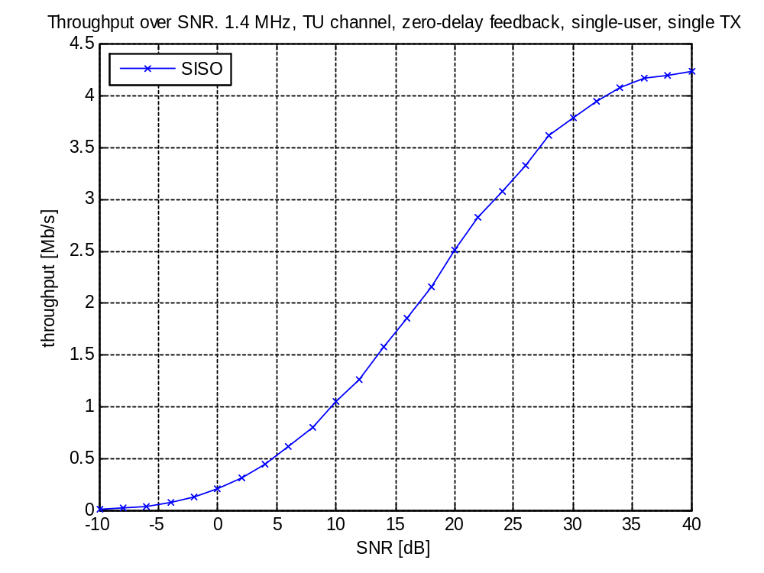

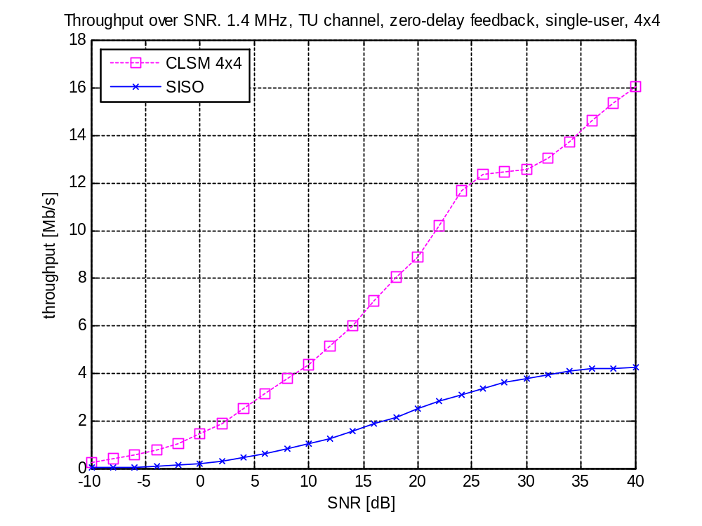
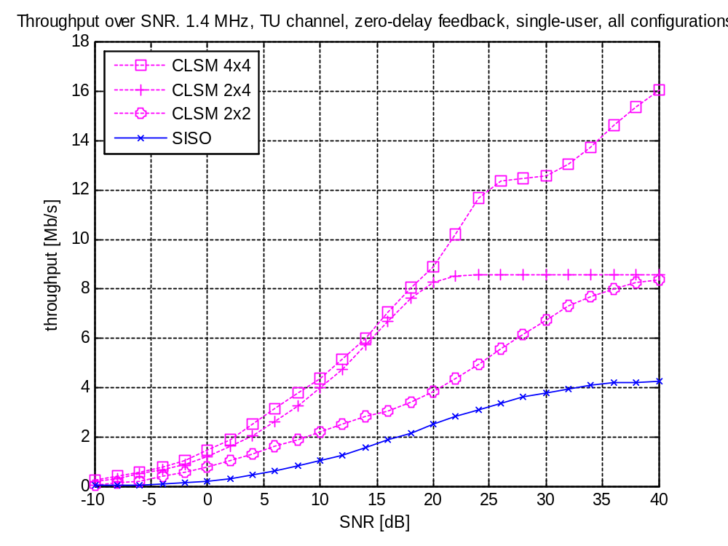

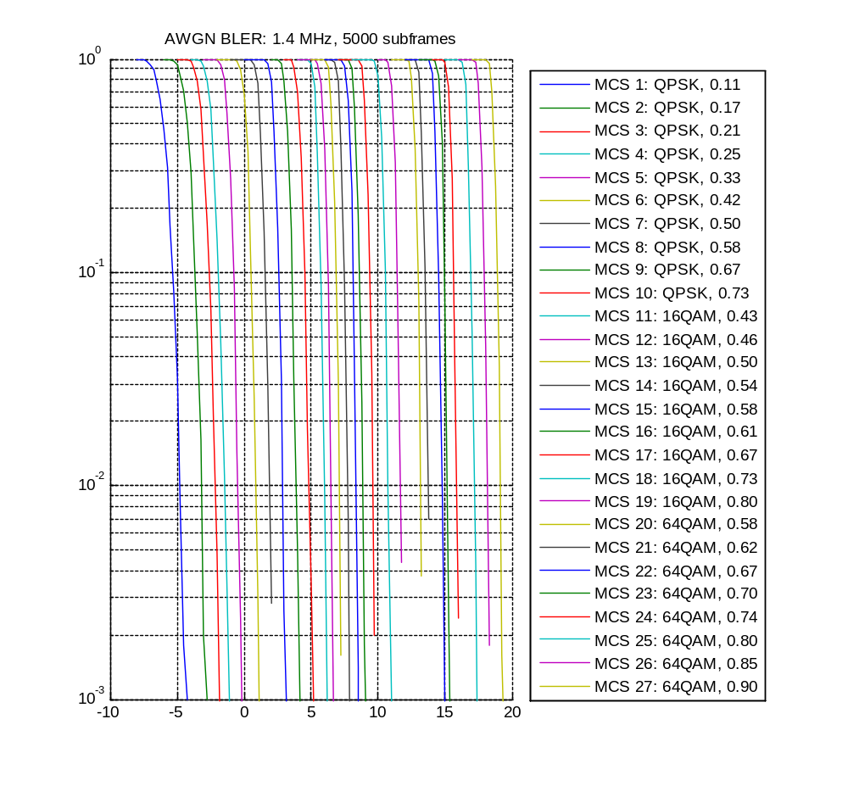

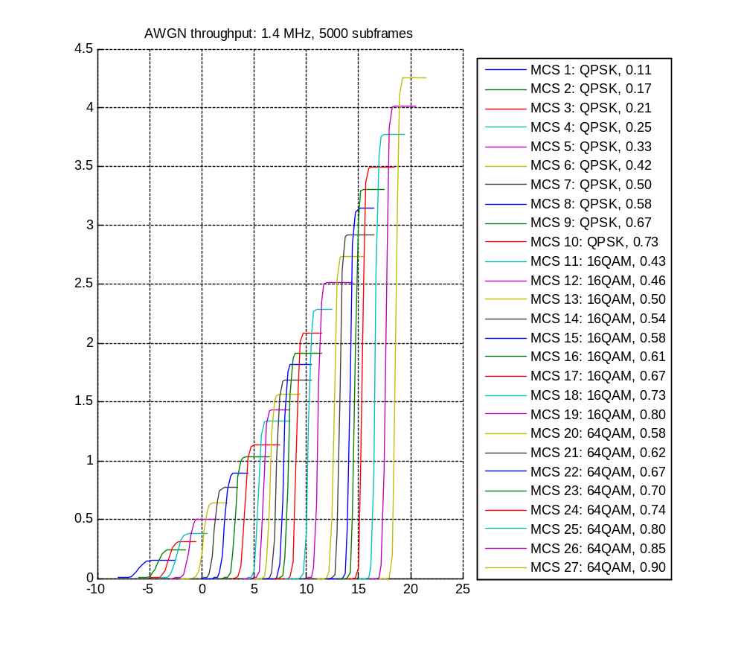

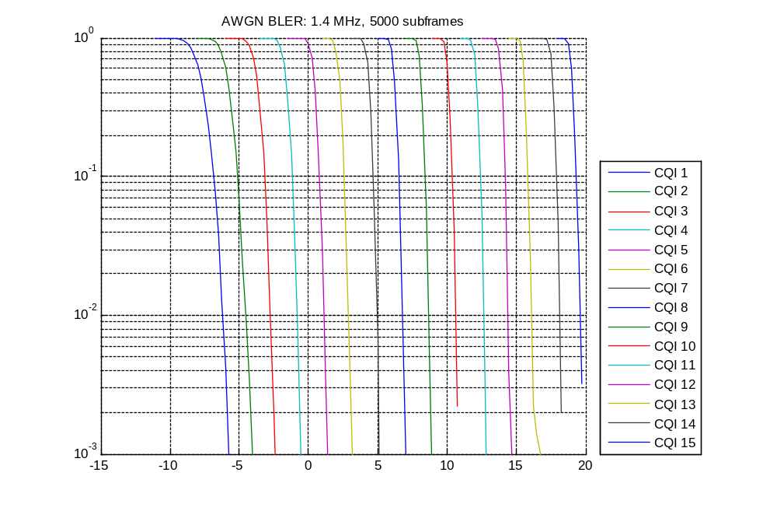

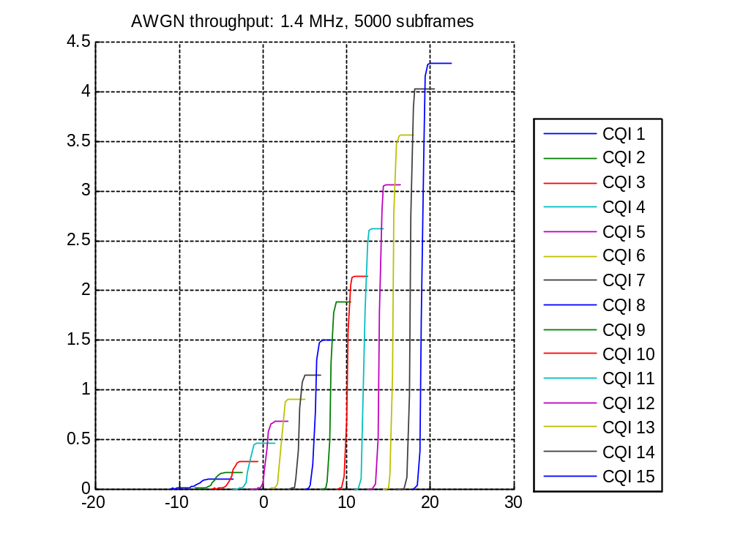

2.4.2 下行链路仿真

2.5 本章小结
本章主要研究了系统级仿真的原理及基本方法。主要包括静态系统仿真和动
态系统仿真。对于两种仿真方法分别进行了详细的分析，给出了仿真的基本实现
方法。对静态系统仿真和动态系统仿真的性能进行了比较，给出了不同条件下两
种方法的优略。讨论了系统级仿真和链路级仿真接口的设计，说明了联合仿真和
查表法两种不同的接口设计。
- 基于NS3的TD-LTE系统级仿真

4.1 NS3仿真软件介绍
NS-3是一款离散事件驱动的网络仿真器，主要应用于研究和教育领域，旨在满足学术和教学的需求。NS-3项目是一个完全开源的开发工程，于2006年启动。第一个版本发布于2008年6月，目前最新的版本为ns-3.15。NS-3的适用平台包括：Linux、Mac OS、Cygwin(Windows下的仿Linux环境)。

4.1.1 NS3系统仿真组件概述
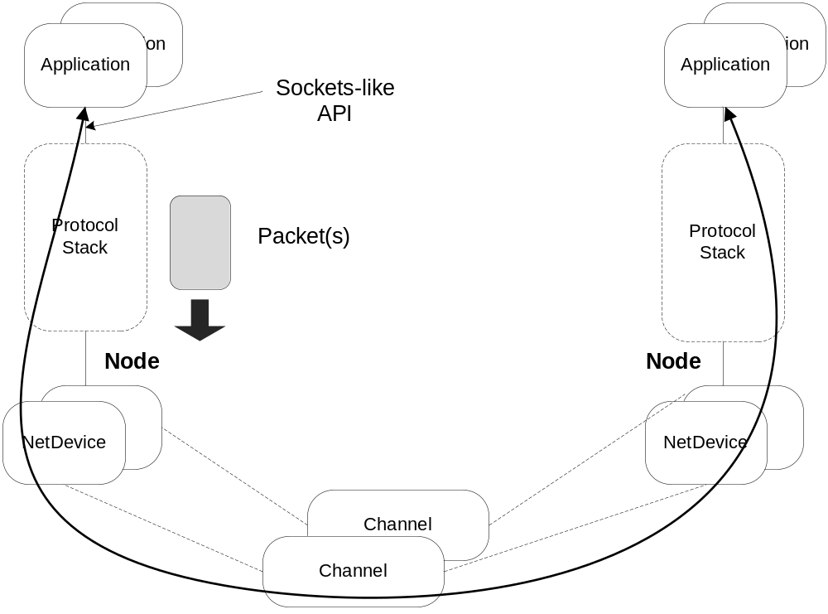
Fig NS3仿真组件示意图
（1）节点Node
在网络术语中，任何一台连接到网络的计算设备被称为主机，亦称为终端。NS3是一个网络模拟器，而非一个专门的因特网模拟器，为此我们避开术语“主机”，因为这个词太容易让人联想到因特网和及其相关协议。因此，我们选用了一个来源于图论，在其他网络模拟器中亦广泛使用的术语：节点。NS3中基本计算设备被抽象为节点。节点由用C++编写的Node类来描述。Node类提供了用于管理计算设备的各种方法。可以将节点设想为一台可以添加各种功能的计算机。为了使一台计算机有效地工作，我们可以给它添加应用程序，协议栈，外设卡及驱动程序等。NS3采用了与此相同的模型。
（2）信道
在现实世界中，人们可以把计算机连接到网络上。通常我们把网络中数据流流过的媒介称为信道。当你把以太网线插入到墙壁上的插孔时，你正通过信道将计算机与以太网连接。在NS3中，可以把节点连接到代表数据交换信道的对象上。在这里，基本的通信子网这一抽象概念被称为信道，用C++编写的Channel类来描述。
Channel类提供了管理通信子网对象和把节点连接至信道的各种方法。信道类同样可以由开发者以面向对象的方法自定义。一个信道实例可以模拟一条简单的线缆（wire），也可以模拟一个复杂的巨型以太网交换机，甚至无线网络中充满障碍物的三维空间。
在本章中我们将使用几个信道模型的实例，包括：CsmaChannel, PointToPointChannel和WifiChannel。举例来说，CsmaChannel信道模拟了用于一个可以实现载波侦听多路访问的信道，这个信道具有和以太网相似的功能。
（3）网络设备
如果想把一台计算机连接到网络上，必须在计算机上安装有网卡。一张网卡如果缺少控制硬件的软件驱动是不能工作的。在Unix/Linux系统中，外围硬件被划为“设备”。设备通过驱动程序来控制，而网卡通过网卡驱动程序来控制。在Unix/Linux系统中，网卡被称为像eth0这样的名字。
在NS3中，网络设备这一抽象概念相当于硬件设备和软件驱动的总和。NS3仿真环境中，网络设备相当于安装在节点上，使得节点通过信道和其他节点通信。像真实的计算机一样，一个节点可以通过多个网络设备同时连接到多条信道上。
网络设备由用C++编写的NetDevice类来描述。NetDevice类提供了管理连接其他节点和信道对象的各种方法，并且允许开发者以面向对象的方法来自定义。我们在本教程中将使用几个特定的网络设备的实例，它们分别是CsmaNetDevice, PointToPointNetDevice, 和 WifiNetDevice。正如以太网卡被设计成在以太网中工作一样，CsmaNetDevice被设计成在csma信道中工作，而PointToPointNetDevice 在PointToPoint信道中工作，WifiNetNevice在wifi信道中工作。
（4）应用程序
计算机软件通常可分为两大类：系统软件和应用软件。系统软件根据计算模型配置，并管理计算机中的各种资源，如内存，处理器周期，硬盘，网络等。系统软件通常并不直接使用这些资源来完成用户任务。用户往往需要运行应用程序来完成一些特定的任务，而应用程序需要使用由系统软件控制的资源。
通常，系统软件和应用软件的界线表现为特权级别的变化，而这种变化是通过操作系统的自陷功能（operating system traps）来实现的。在NS3中并没有真正的操作系统的概念，更没有特权级别或者系统调用的概念。然而，我们有应用程序的概念。正如“现实世界”中在计算机上运行应用程序以执行各种任务一样，NS3仿真环境中的应用程序在节点上运行来驱动模拟过程。
在NS3中，需要被仿真的用户程序被抽象为应用。用Application类来描述。这个类提供了管理仿真过程中用户层应用的各种方法。开发者应当用面向对象的方法自定义和创建新的应用。在本教程中，我们会使用Application类的两个实例：UdpEchoClientApplication 和UdpEchoServerApplication。这些应用程序包含了一个client应用和一个server应用来发送和回应仿真网络中的数据包。

4.1.2 NS3协议栈总体架构
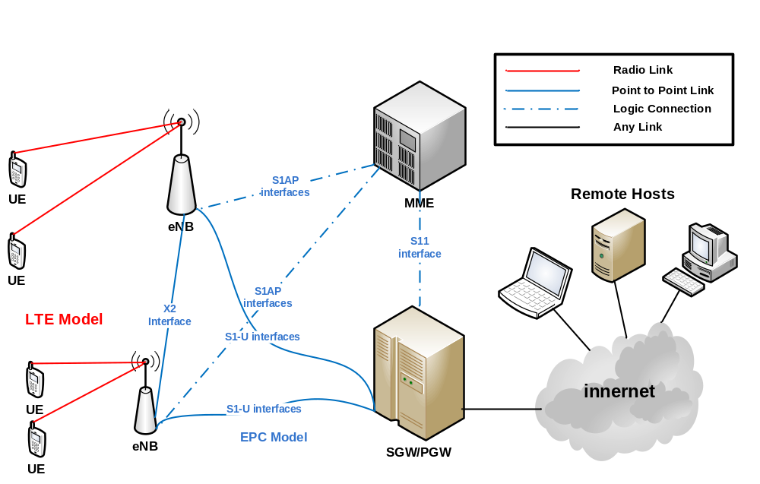
图2.2
- 基站侧协议栈架构
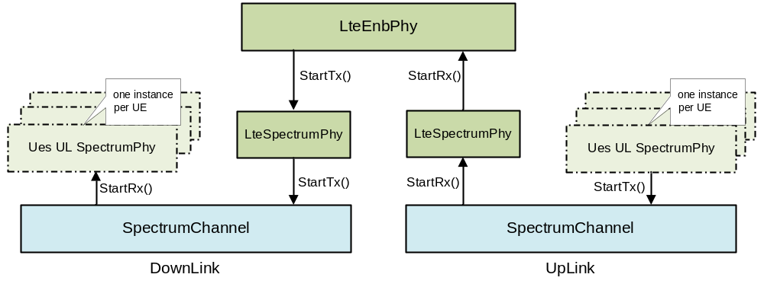
Fig 2.3.4 eNB侧物理层与信道模型体系结构

- 用户侧协议栈架构
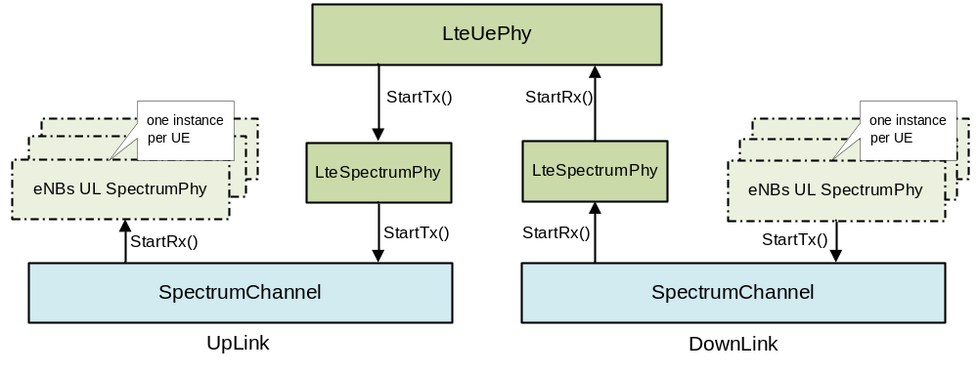
Fig 2.3.4 UE侧物理层与信道模型体系结构
- NS3仿真系统LTE下行PDU传输时序
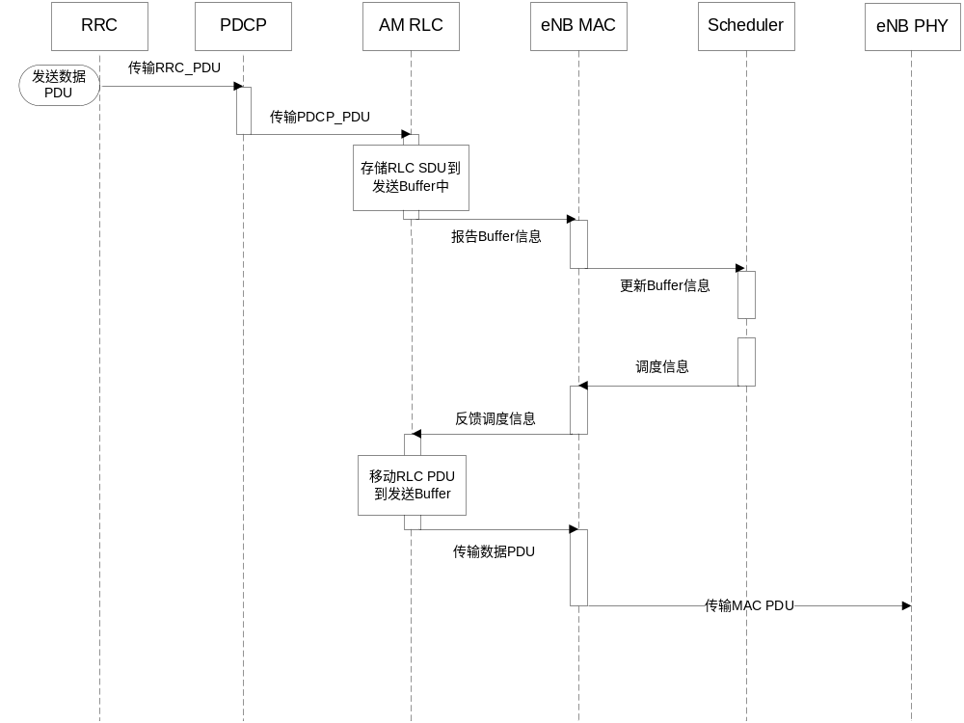
- NS3仿真系统中LTE上行PDU传输时序
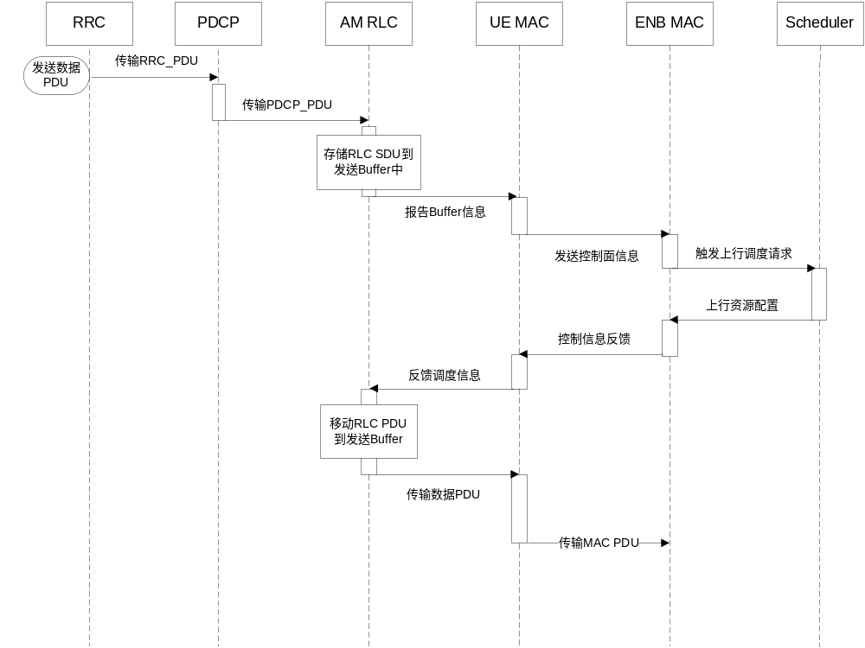

4.1.3 NS3 LTE模块研究

- LTE传输损耗模型
NS3 中衰落模型分为两类：Pathloss 和 Fast Fading。其中 Pathloss 为大尺度衰落，其基于基站和用户的距离计算衰落。Fast Fading 为快衰落，计算用户和基站间载波的频率选择性衰落。NS3 中 pathloss 包括 Cost231Propagation Loss Model 和Friis Propagation Loss Model，Random Propagation Loss Model 等多种模型。Fast Fading由 NS3 通过调用 Matlab 编写的程序调用产生。每次当调用信道，程序产生在每个信道上的衰落，进而计算每个信道上的接收功率。接下来 lte-interference.cc 模块被用来计算 SINR，然后网络应用 AMC 模块来将 SINR 映射成 CQI，并通过理想控制信道反馈给eNB。其中控制信道负责传输一些信息如 CQI 反馈和分配映射。通过理想控制信道用户可以模拟直接交换控制信息。其中定义了两种控制信道:Pdcch Map Ideal Control Message 和 the Cqi Ideal Control Message。前者用于 e NB 给用户发送上下行资源映射（资源分配结果、传输的 MCS），后者用于 UE 反馈CQI给 eNB。
- LTE设备协议栈
LTE 网络设备的所有基本功能都定义在 ns3::Lte Net Device 类。LTE 设备被构筑成一个容器，包括 RRC 实体，MAC 实体，RLC 实体。可以通过给设备节点安装 Net Device 实现协议栈的安装。此外 NS3 中有单独的 RRC、PDCP、RLC、MAC和 PHY 来分别定义和实现各个层的功能。
- LTE调度实现
NS3 中 LTE MAC 层的调度接口采用 Femto Forum 定义的规范。该规范将调度分成两个实体：负责调度配置的 CSCHED 和负责调度执行的 SCHED。NS3 模块中实现的调度算法有比例公平和轮询，其均根据规范和 3Gpp 协议实现。
（4）LTE EPC建模实现

4.2 NS3的LTE仿真

4.2.1 NS3仿真内容
考虑现有 Matlab 仿真的不足，本章我们以 NS3 仿真为基础，实现多小区多用户 OFDMA 蜂窝网络资源分配算法的比较和评估。首先我们仿真提出的 LTE 多小区场景下的稳定匹配算法，并与现有的比例公平算法和轮询算法进行比较。其次我们扩展 LTE 场景到 LTE-A，通过在小区中配置家庭基站，验证提出的基于图论的家庭基站载波复用和频率分配算法。

4.2.2 NS3仿真具体工作
（1）构建动态的 LTE 和 LTE-A 网络拓扑
NS3中 Node Container 类定义生成节点。同时需要给不同节点配置位置坐标从而形成需要仿真的网络拓扑。尽管 NS3 中有对应的成员函数可以给每个节点生成位置坐标，但如何在蜂窝网络环境下生成多小区以及其下面众多服务用户的位置坐标仍需要自己完善。同时由于网络位置拓扑信息是后面计算信道衰落的基础， 且后面基于图论的调度复用算法也需要使用地理位置信息，因此我们建立了动态有效的拓扑生成函数并输出接口参数为后面调用。
- 构建动态信道模型和移动性模型
NS3 中调度基于 CQI。理论上信道类型只需要在 ltehelper 里设定后就会根据网络拓扑类型产生出对应的衰落并计算 SINR 然后映射成为 CQI 进行调度。但是考虑到后续不完全信息反馈以及不同信道模型下不同参数对信道的影响，了解基本的信道构建理论和程序是有必要的。同时由于 NS3 是一个动态网络模型，通过给用户设置不同的移动性模型可以模拟用户在静止，低速，高速环境下不同的性能，使得更好的评估网络特性。 因此此次仿真中本人阅读了 NS3 中 pathloss 和Fastfading 中的相关模型代码，并在此基础上建立本次仿真需要的信道模型。同时了解移动性模型特性。
- 编写部分调度算法
拓扑、信道模型均是为调度算法的执行服务，调度算法是本次仿真的核心。
本次仿真中我们主要仿真自己提出的算法的性能，因此在有效阅读别人仿真算法
的基础上根据调度接口编写自己的仿真程序并执行。这里我主要编写一些调度入
口参数以供调度算法调用。
- 程序编译调试和结果统计分析
NS3 作为一个完整的仿真器和专业软件平台，在其上进行程序编辑和调试是一项困难且重要的事情。每一个函数编写完成都需要对其进行编译测试。通过编译和调试可以验证程序的正确性，也能更深层次的了解程序机理。

4.2.3 NS3仿真脚本编写
NS3 完全用 C++编写（可选 Python 接口），脚本采用 C++或 Python 语言，根据其四种类型的网络构件。其脚本仿真大致步骤如下：
（1）创建节点 Node（使用类Node Container::Create( )方法）；
（2）创建信道及其属性；使用 Lte Helper 类来帮助设置链路。Lte Helper 类虽然不属于上述四类的网络构件，但它却极大地方便了拓扑的搭建，它可以帮助处理实际中诸如在两个终端安装网卡、连网线、Modern、配置上网方式、链路属性等底层工作，简化了仿真过程，使软件可以更专注于仿真的目的；
（3）设置设备的移动性模型（使用类 Mobility Helper）；
（4）在节点上安装协议栈；
（5） 在 节 点 Node 上 安 装 应 用 程 序 ， 设 置 业 务 模 型 。（ 目 前 支 持Udp Server Server、Udp Echo Client、Packet Sink 等）；
（6）设置仿真时间、启动仿真 NS-3 中提供了很多查看仿真结果的工具，例如Logging Module、Command Line 参数或者 Tracing System 等，通过仿真结果的反馈我们可以修改脚本中的一些参数，对仿真进行微调，使仿真得到较好的结果。

4.3 NS3系统仿真结果分析
系统仿真的目标主要是针对单小区且存在干扰的情况下，使用LTE协议栈传输应用层的VoIP（语音）和VEDIO（视频）业务时的系统的特征指标情况，仿真结果可以作为工程实践中的一个参考以及系统性能调优的依据：

调度算法 | PF、MLWDF、EXP/PF
小区数目 | 1
小区半径 | 1km
系统带宽 | 20MHz
有无干扰 | 是
仿真涉及业务应用 | VoIP（语音）、VEDIO（视频）
视频（VEDIO）比特率 | 242bit/s（H264视频流码率）
帧结构 | TDD
最大延迟 | 5
用户数目 | 5/10/15/20
移动性模型 | Random Direction Model
用户移动速度 | 3km/h
路径损耗
仿真时间长度
资源块数目
白噪声功率谱密度
基站发射功率
BS发射功率
用户在小区分布 | 随机分布
信道估计 | 理想

Fig 系统仿真关键参数配置

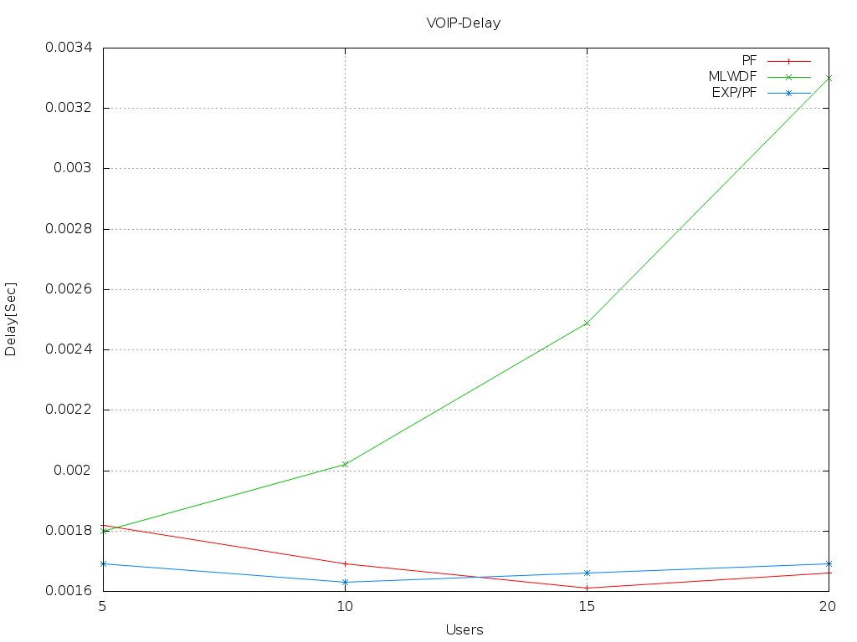Fig3.. VoIP时延随用户数（users）变化情况
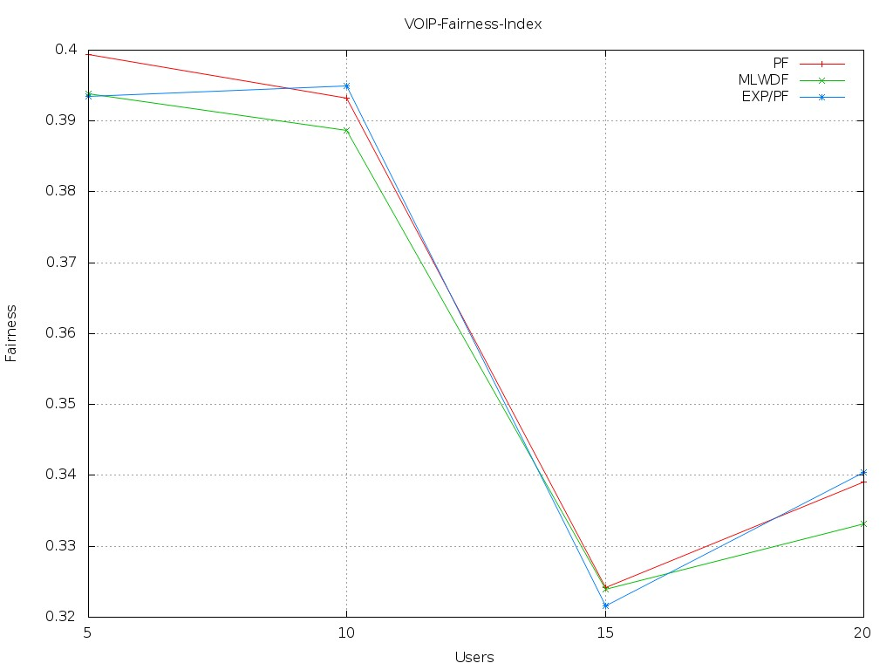
Fig3.. VoIP公平性随用户数（users）变化情况

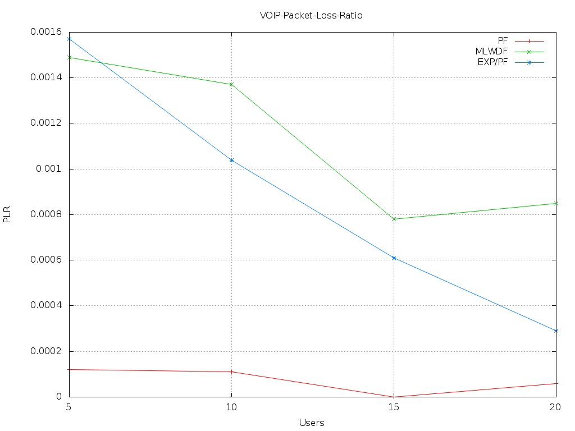
Fig3.. VoIP丢包率随用户数（users）变化情况

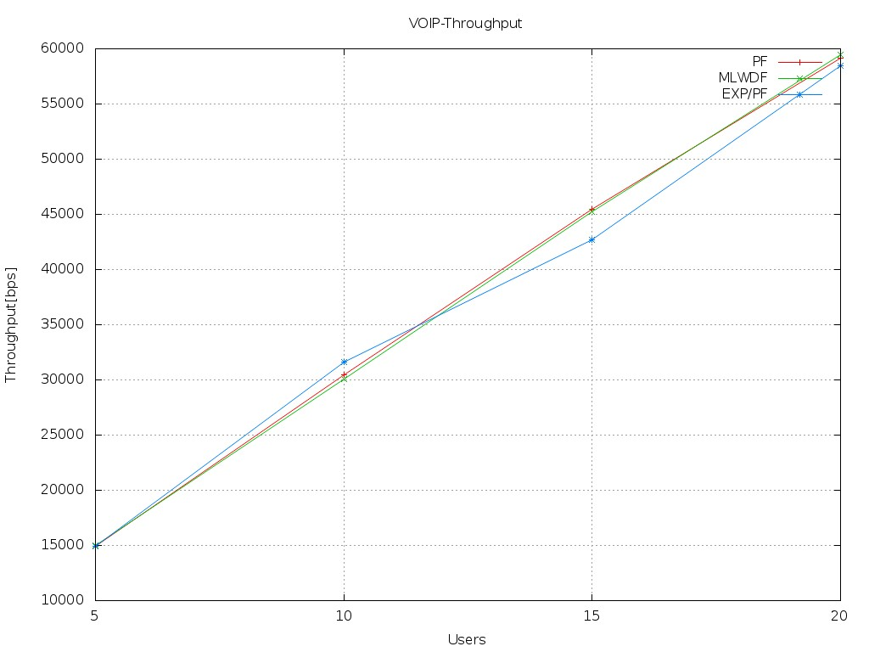
Fig3.. VoIP吞吐量随用户数（users）变化情况
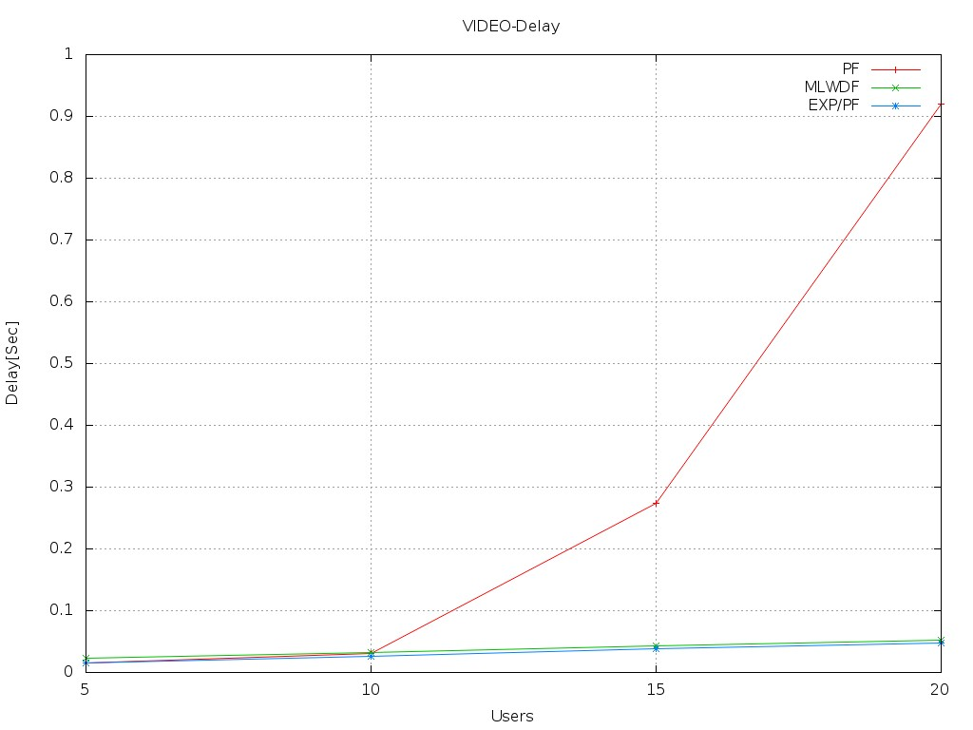
Fig3.. VEDIO时延随用户数（users）变化情况
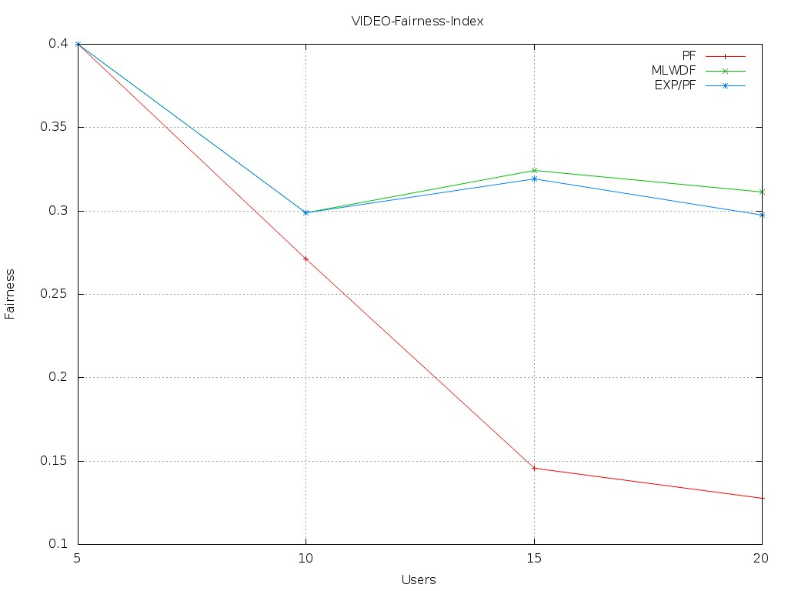
Fig3.. VEDIO公平性随用户数（users）变化情况
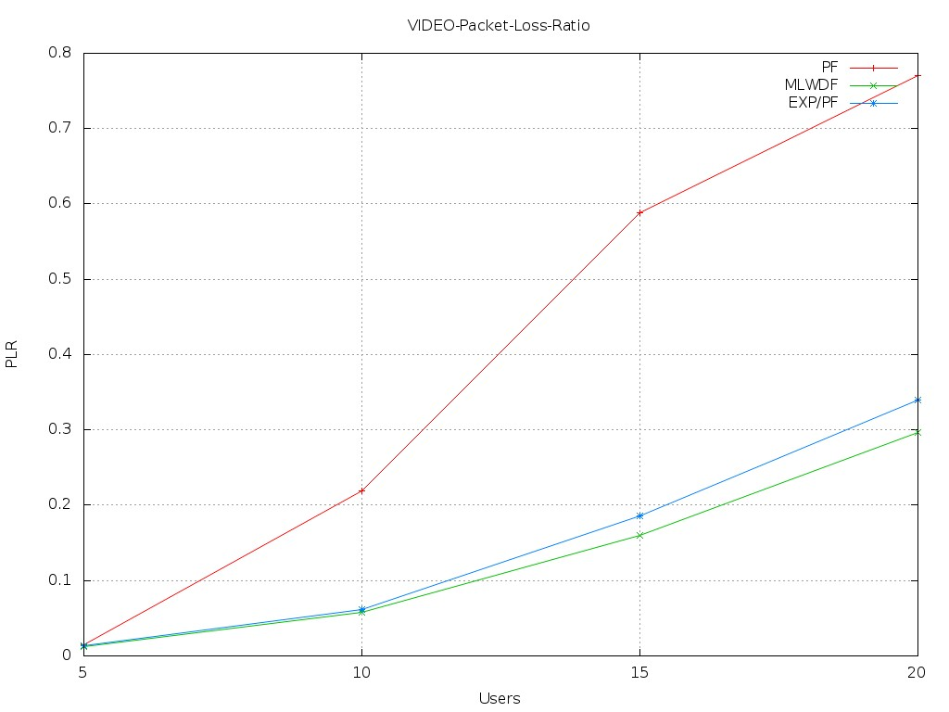
Fig3.. VEDIO丢包率随用户数（users）变化情况
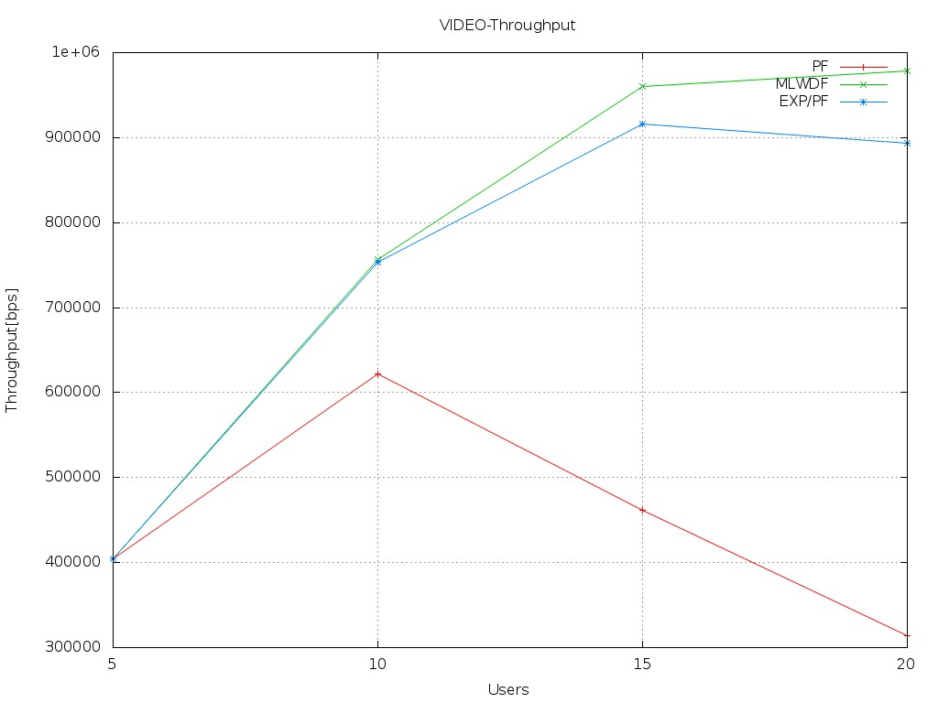
Fig3.. VEDIO吞吐量随用户数（users）变化情况

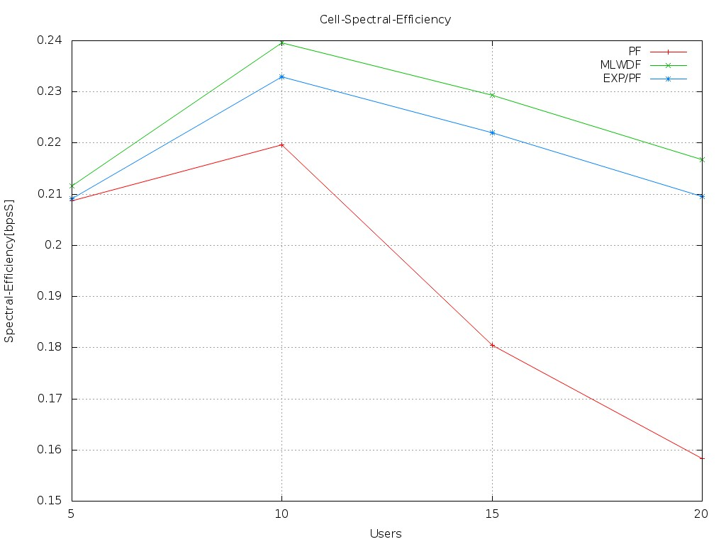Fig3.. 小区频谱效率随用户数（users）变化情况

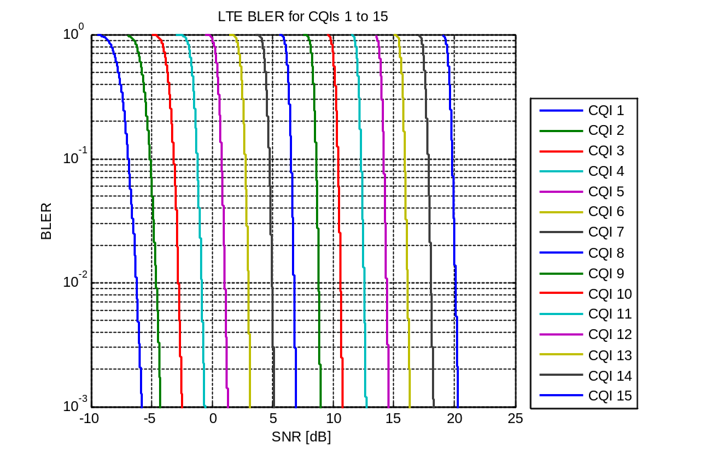
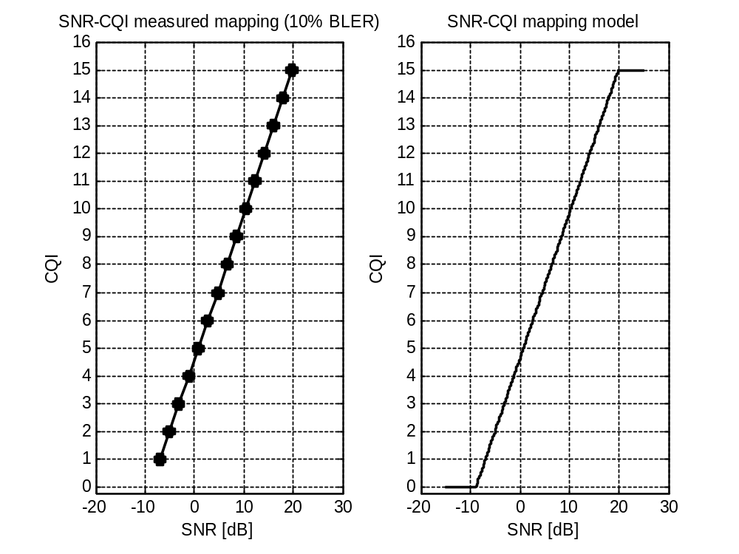
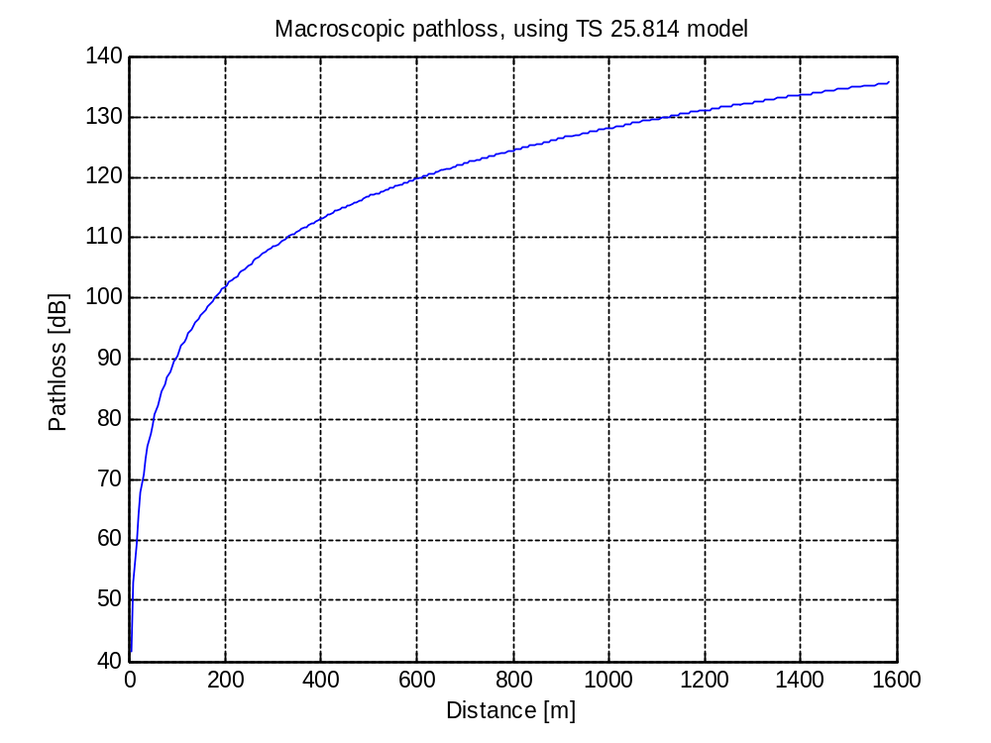
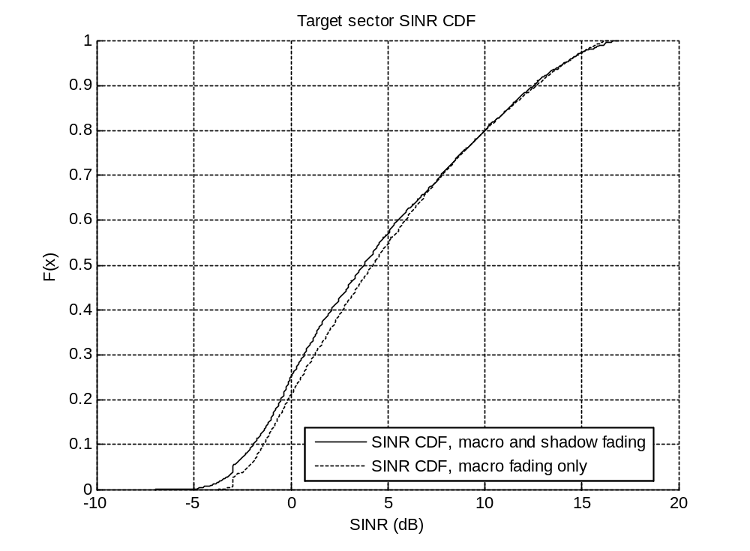
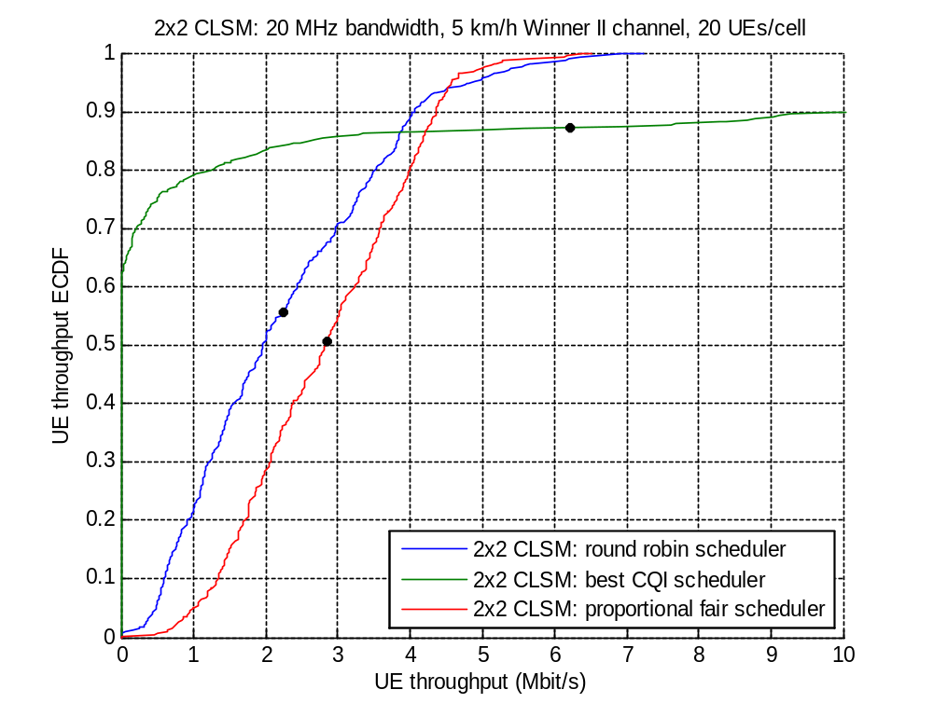
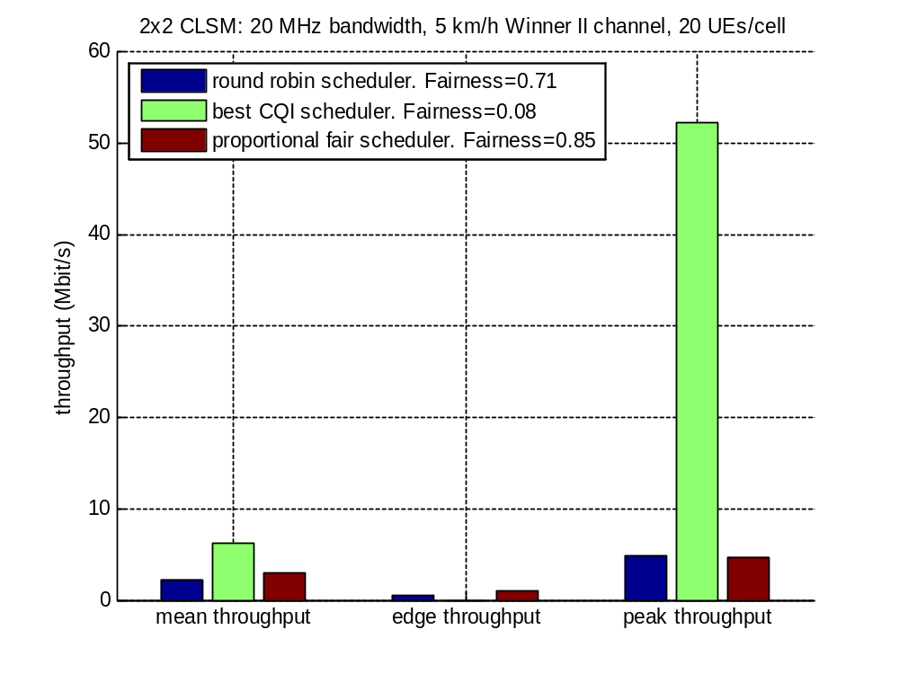
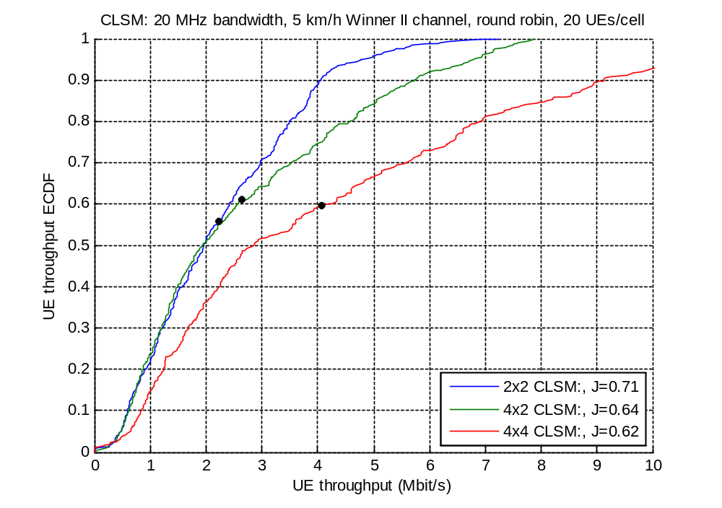

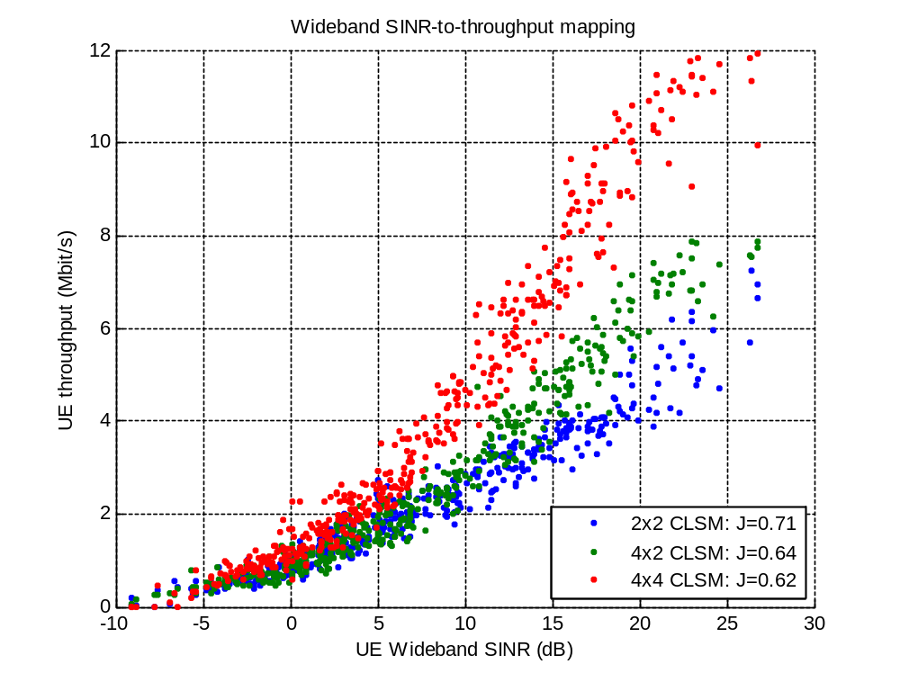

4.5 本章小结
本章主要是分析了LTE系统级仿真平台的仿真结果。主要包括吞吐量、调度算法及自适应编码方案等几个方面。吞吐量比较中可以清楚的看到，三种不同的调度算法下吞吐量：RR<PF<Max C／I。同时本仿真平台目前是在单输入天线单输出天线的情况下获得的性能，增加MIMO模块将进一步的提高系统性能。对于调度算法分析了它们在公平性指标下的性能，包括资源分配的公平性和数据速率的公平性两个方面。资源分配的公平性下，RR>PF>Max C／I，在数据速率公平性下，PF>RR>Max C／I。阿种公平性指标下不同的结果，主要是由于分配资源的时候没有很好的利用信道质量指示CQI造成的。分析中给出了在链路自适应下，不同的调度算法采用的编码调制方案，可以清楚的看到，Max C／I采用的MCS中的比较高阶的调制方案，而RR采用的编码调制方案比较的低阶，因而，三种不同的调度算法下系统的性能会有很大的不同。
本论文基于NS3网络协议平台仿真工具实现了LTE协议栈的系统仿真。充分利用了NS3仿真平台的高效率和稳定性实现了功能完备的TD-LTE通信系统，能够提供准确的有关TD-LTE系统仿真结果和参考。并且在该LTE系统之上测试了VoIP和VEDIO等应用层业务，得到了在TD-LTE系统之上搭载语音和视频业务时的系统指标，这其中包括了时延、丢包率、吞吐量、公平性等系统的重要的系统评估指标，这些仿真结果为工程实践提供了一份非常有价值的实际参考和性能优化的理论依据，对于工程应用具有很大的意义。未来也会在TD-LTE系统之上实现更多的应用，对TD-LTE系统也会有更加深入的研究和实践。
- TD-LTE系统级验证平台设计与实现

4.1 LTE系统联调平台设计与实现

4.1.1 LTE系统联调平台设计概述
本课题系统设计与实现平台的构建和测试环境的搭建模拟了TD-LTE的标准系统架构，分别为移动性管理实体（MME）/服务网关（SGW）、eNodeB和UE，整体的协议栈测试环境如图X所示，系统测试方式主要分为L2/L3高层协议测试和L1/L2/L3层协议栈测试两种方式；L2/L3高层协议测试可以基于以太网和SRIO协议的两种方法，这两种测试方式均屏蔽了物理层功能，是直接测试上层协议栈功能的有效方法；L1/L2/L3层协议栈测试是在L2/L3高层协议测试的基础上和物理层（包括了DSP、FPGA）的完整协议栈联调，在实际测试中针对上下行链路分别进行测试。
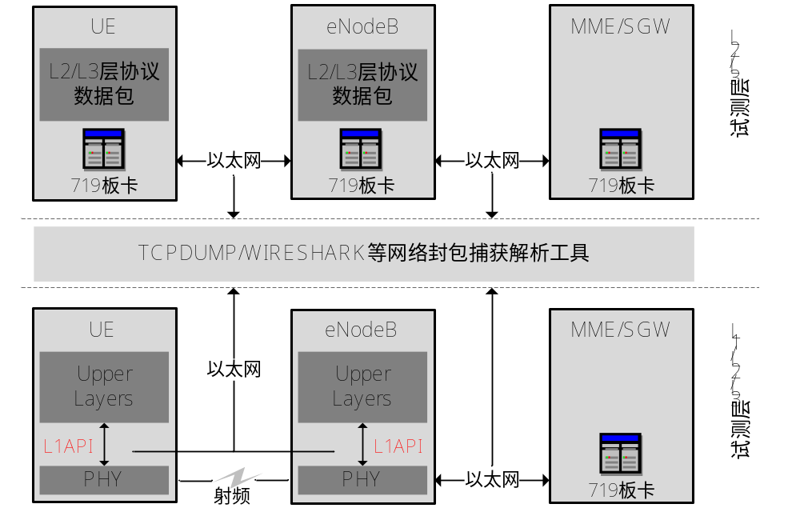
Fig.4.1.协议栈测试环境
标准的LTE协议栈包括了RRC层、RLC层、PDCP层、MAC层、物理层（DSP、FPGA基带处理部分，FPGA射频部分），实际实现的协议栈如下图4.2所示。
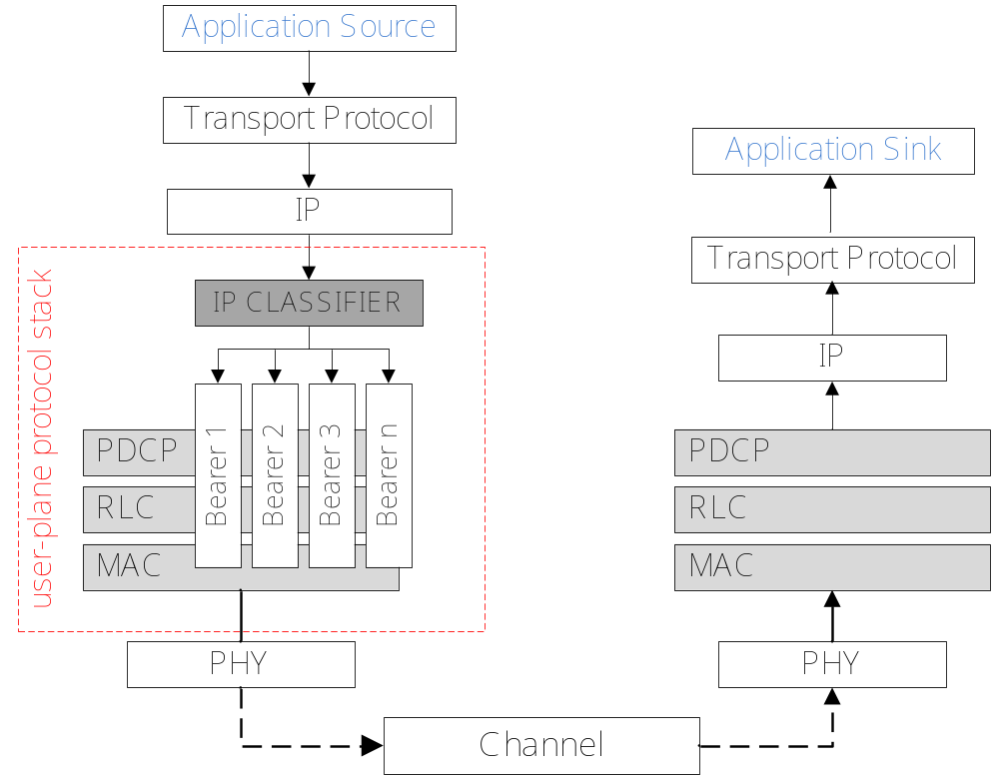
Fig.4.2. Implemented protocol stack

4.1.2 硬件接口设计概述
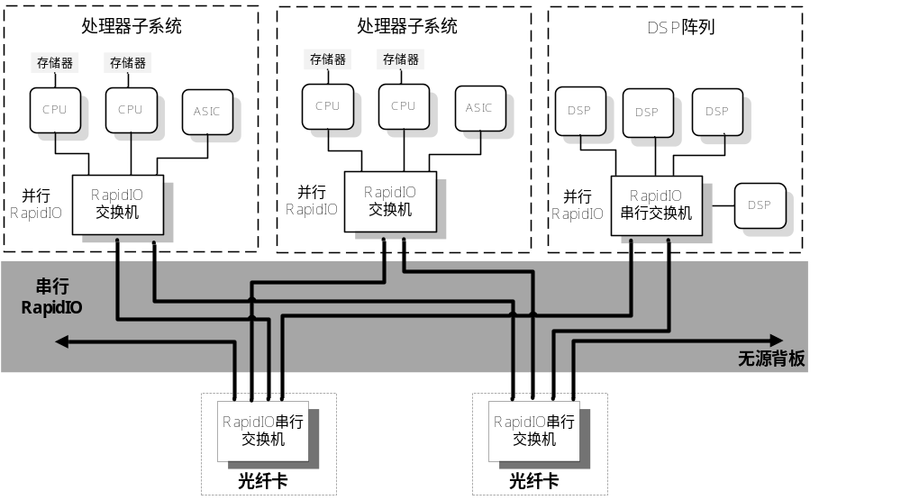Fig.4.3. 基于RapidIO协议的硬件平台示意图

作为定义在RapidIO互连规范的一部分的会话管理协议是一种数据流逻辑规范，该协议允许系统软件建立、管理以及删除虚拟流。数据流协议允许在两个端点之间传输任何格式的数据，会话管理协议提供了两个端点协商的方法，数据流的特点和分配的特点，使接收实体可以在接收数据流时使用适当的软件层。
建立数据流功能提供了一个通用的层在RapidIO允许任何协议同时与任何其他协议共享相同的物理传输。该系统可以由多个端点，支持多个协议，并利用各种软硬件加速功能。使用数据流和相应的数据流管理控制协议，任何标准或专有协议数据格式的数据包都可以在基于RapidIO协议构建的隧道中传输。在本课题中，根据实际项目需求，在硬件平台构建物理网络主要有基于RapidIO协议和基于以太网协议两种使用方式。
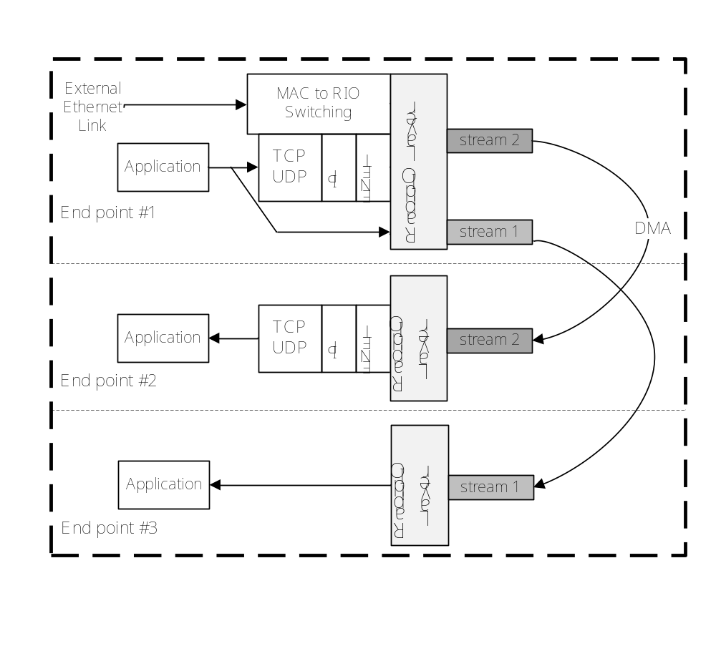
Fig4.4. 基于RapidIO协议构建物理网络

（1）基于以太网协议的系统设计与实现
（2）基于SRIO协议的系统设计与实现

4.2 物理适配层主要模块功能设计与实现
物理适配层对LTE网络的有效运作起到关键的作用。在符合3GPP 36系列协议的前提下，需设计出物理适配层与MAC层和物理层之间的数据和信令传递方式，定义接口传递参数并说明参数传递的时序关系。
物理层在协议栈中的位置：
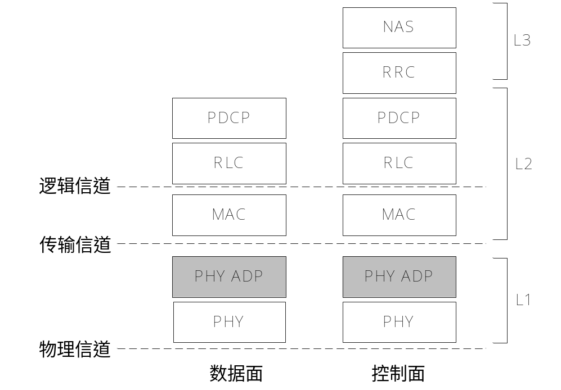
Fig4.5. 物理适配层在系统中作用
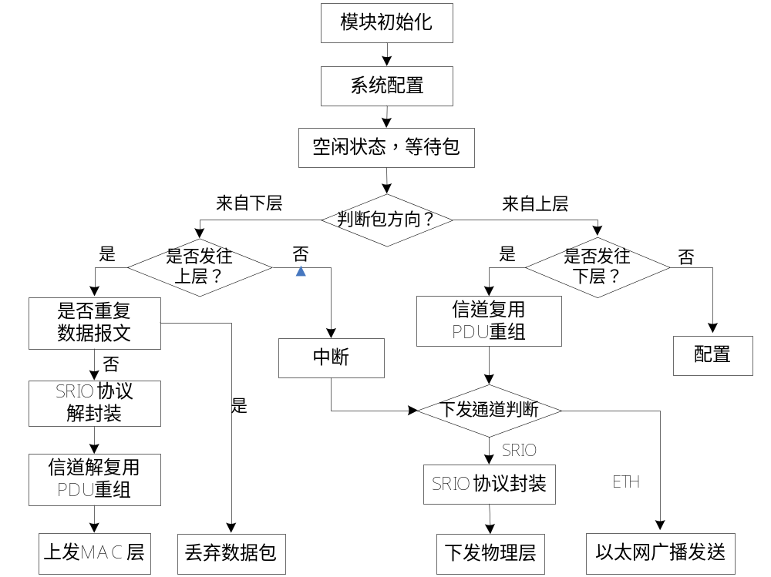Fig4.6. 物理适配层总体处理流程示意图

4.2.1 物理适配层主要协议功能设计
- 4.2.1.1 下行报文发送
（1）接收MAC PDU
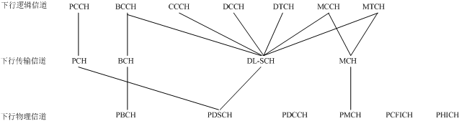
如上图所示：物理接口层接收的信息主要由以下几个信道的信息。
PBCH 信息：广播信息在每一个无线帧的第一个子帧内传输，接受4个子帧内的信息后打包成成广播信息上报。（周期为40ms）
PDSCH信息：接收DL-SCH 和PCH的多个MACPDU
PMCH信息：多播信息
（2）复用MAC PDU并组装成TB
组装TB：接收的多个信道的信息加一个头部打包成一个TB
TB头部：
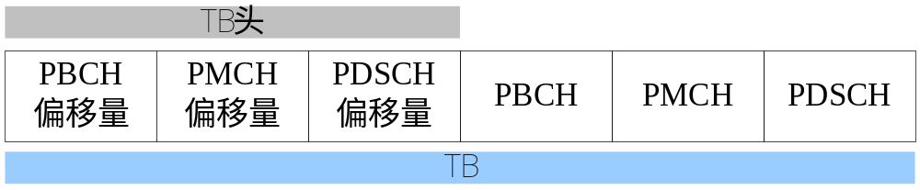
广播信息的偏移量：在数据段的那个位置接收广播信息，如果没有广播信息，此为置为-1。
多播控制信息的偏移量：在数据段的那个位置接收广播信息，如果没有多播信息，此为置为-1。
数据信息的偏移量：在数据段的哪个位置接收PDSCH信息。
（3）接收调度器的控制信息和TB打包成一个子帧
调度器信息包括：PDCCH传输的DCI；PCFICH传输的CFI；以及PHICH传输的ACK和NACK组的信息，调度器的信息构成子帧的控制区域。
控制信息头部：
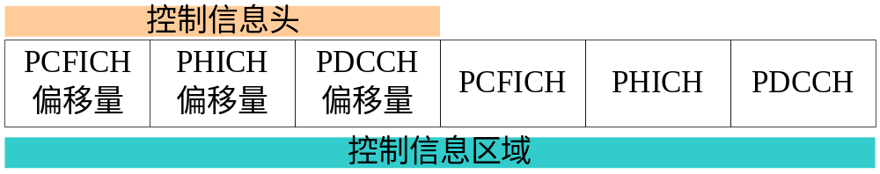
子帧：
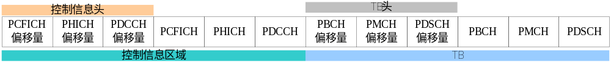
- 4.2.1.2 下行报文接收
（1）控制信息的提取
接收的子帧在其头部提取相应的控制信息，包括PCFICH信息、PHICH信息、PDCCH信息。
PCFICH信息：获得相应控制区域的大小。
PHICH信息：相应的ACK、NACK的信息。
PDCCH信息：解析UE所对应的MAC PDU。
（2）TB解复用
解析出相应信道的信息：
PBCH 信息：接受到一个子帧内的信息后，放到缓存里面，当接收到4个信息后，打包向上发送。（周期为40ms）
PDSCH信息：PDSCH的信息要拆包，通过解析UE的DCI信息找到属于自己的MACPDU。
- 4.2.1.3 上行报文发送
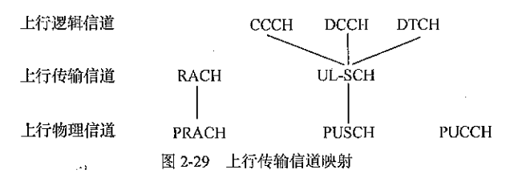
（1）信道映射
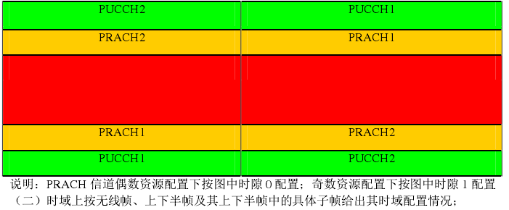
PUSCH：物理上行共享信道
PRACH：物理随机接入信道，获取小区接入的必要信息进行时间同步和小区搜索等
PUCCH ：物理上行控制信道,UE 用于发送 ACK/NACK，CQI，SR，RI 信息。
1：数据信息在PUSCH上发送。
2：控制信息在PUCCH上发送。
3：有数据和控制一起发送时在PUSCH上发送。
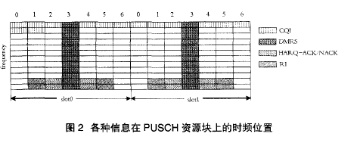
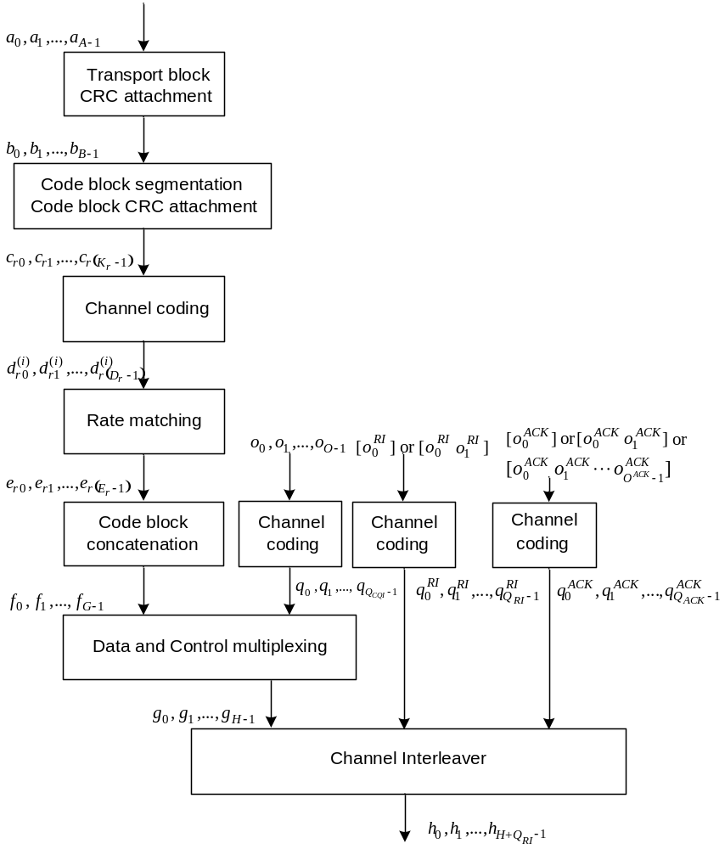
Fig协议36212

- 4.2.1.4 上行报文接收
（1）PRACH信息接收
ENB物理层在PRACH信道上接收随机接入请求（Message1）
（2）PUCCH信息接收
ENB物理层解析出PUCCH信息上报给MAC
（3）PUSCH信息接收
ENB物理层解析出PUSCH信息上报给MAC
- 4.2.1.5 重复数据包过滤
- 4.2.1.6 数据包流量统计功能
- 4.2.1.7 物理层握手同步机制

4.2.2 接口方案设计
- 4.2.2.1 物理适配层与MAC层接口设计方案
- 4.2.2.2 物理适配层与PHY层接口设计方案
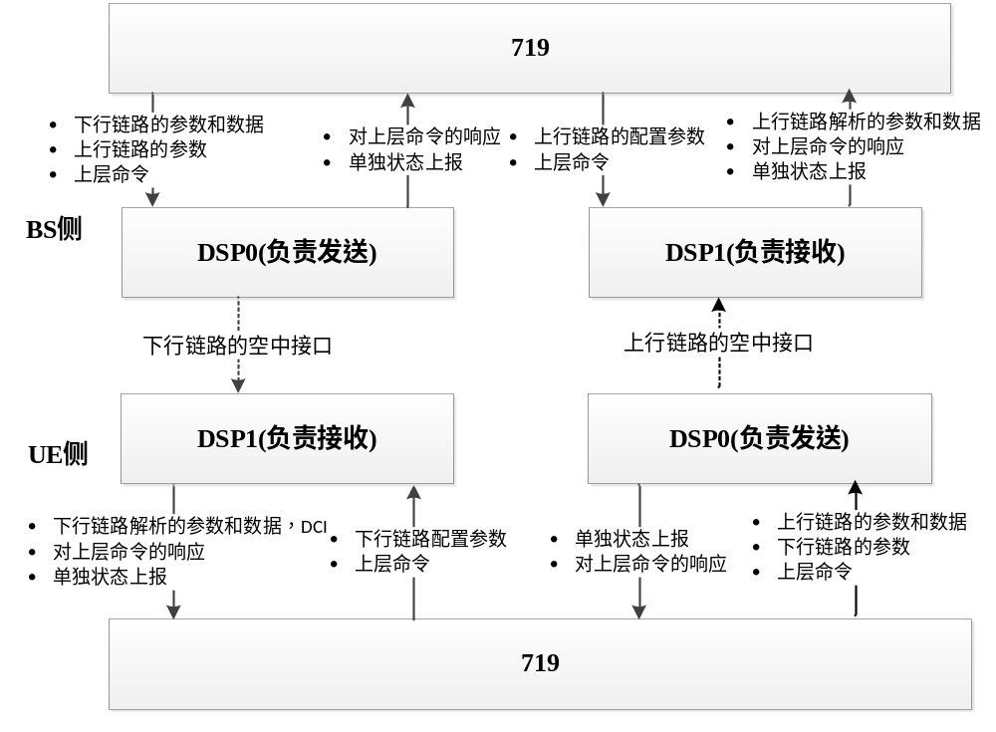
Fig

4.2.3 缓冲方案设计与实现

4.2.4 子帧调度功能模块的研究与实现

4.3 TD-LTE协议栈联调方案设计需求分析

4.4 上行协议栈联调方案设计与实现

4.4.1 上行协议栈联调实现方案
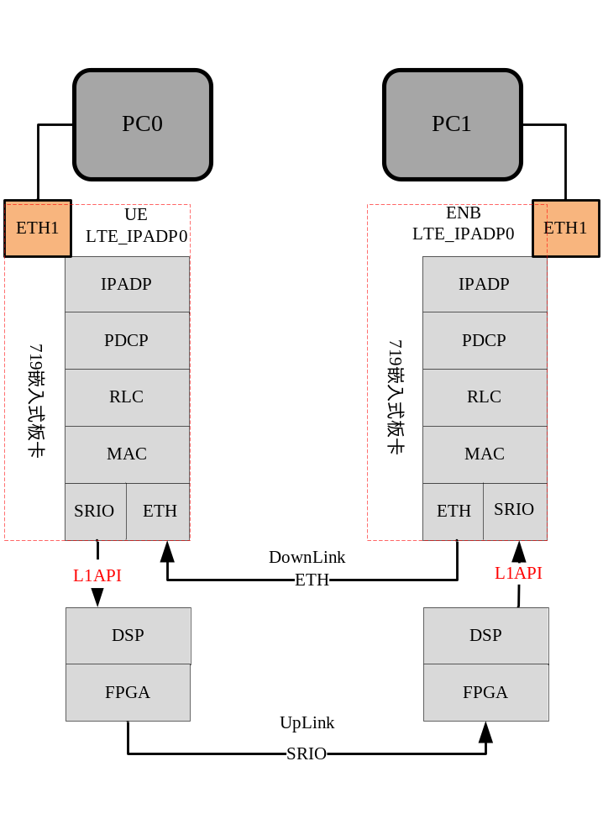
Fig 上行链路联调的L1/L2/L3层协议栈示意图

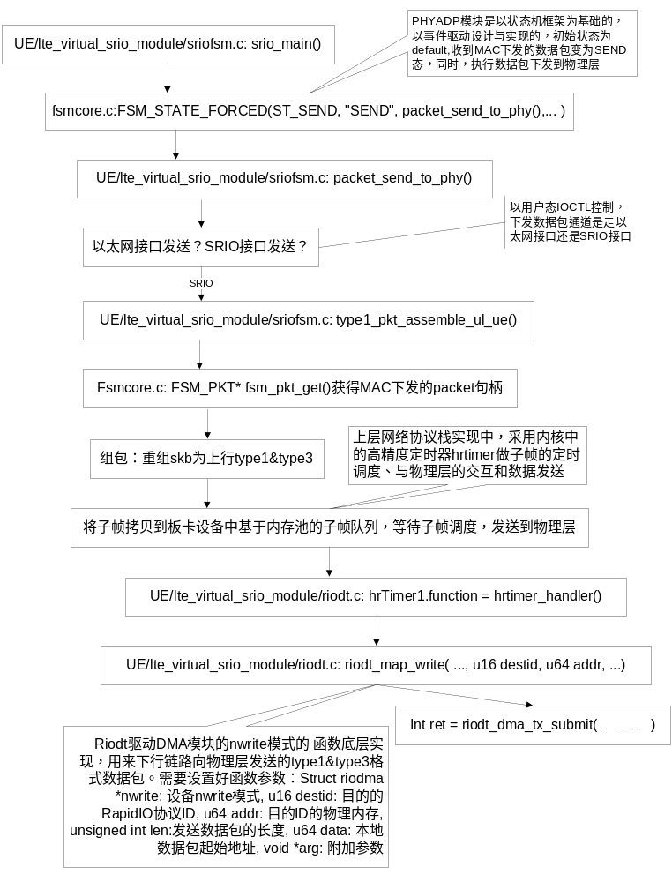Fig 上行协议栈物理适配层报文基于SRIO协议发送流程
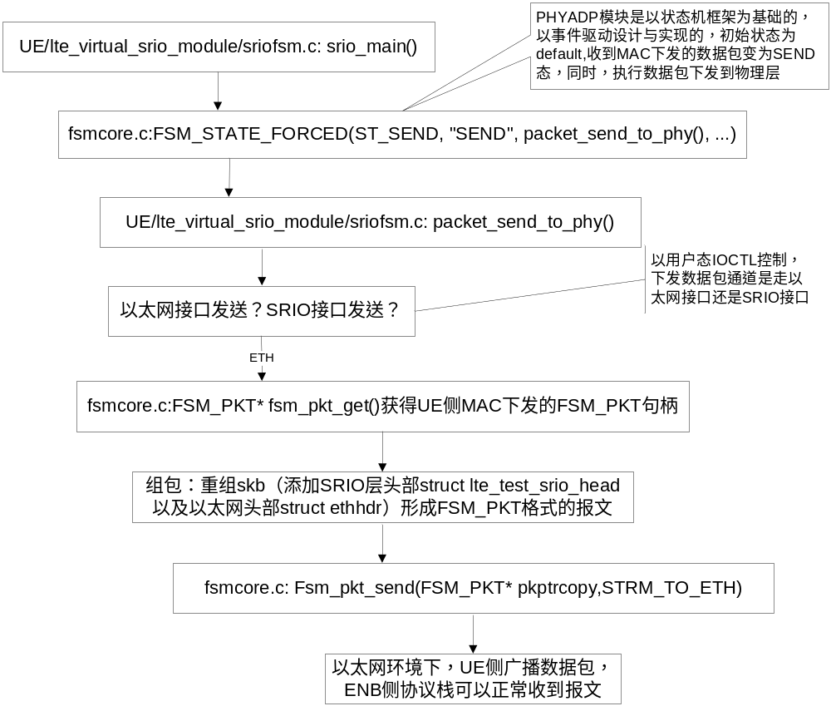
Fig 上行协议栈物理适配层报文基于以太网协议发送流程
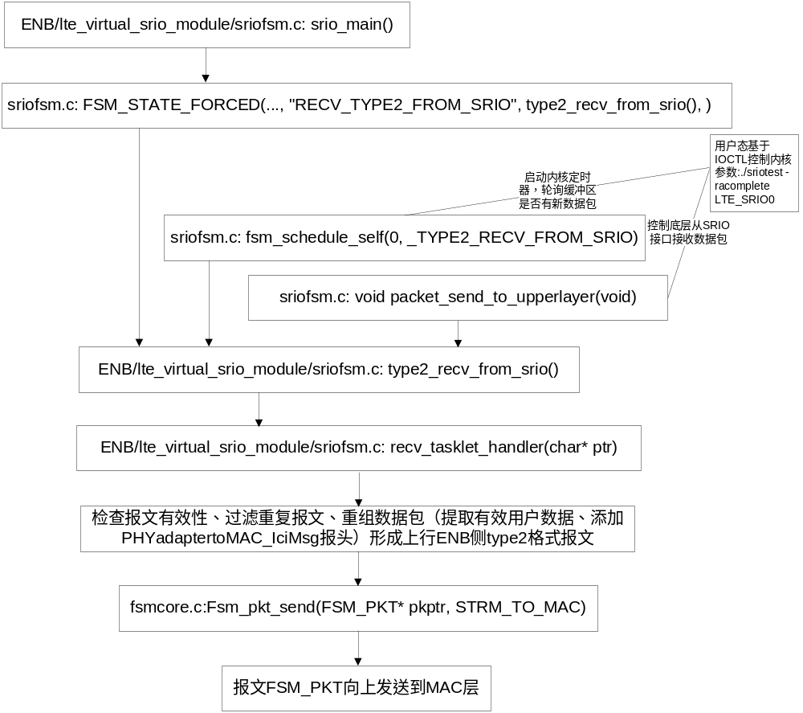Fig 上行协议栈物理适配层报文接收流程
Type2数据包格式

4.4.2 上行协议栈与物理层接口实现方案
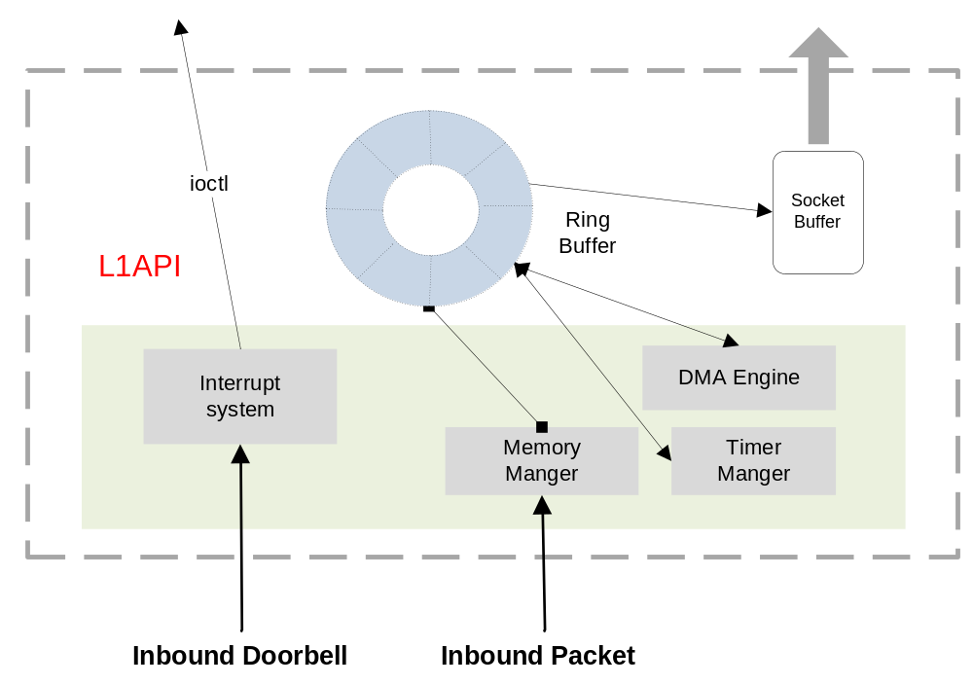Fig 接口设计方案

4.4.3 上行联调时序实现
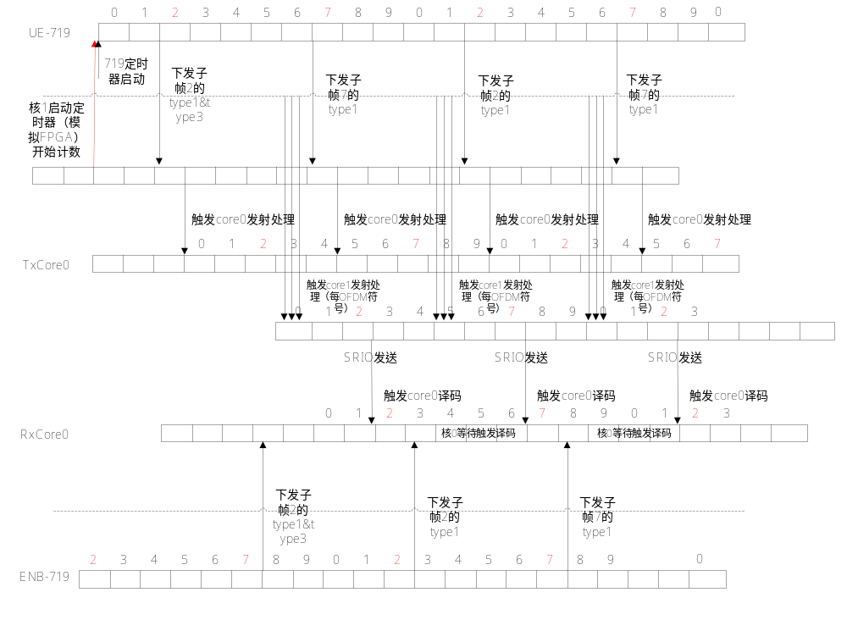Fig 上行协议栈联调时序示意图

说明：
FPGA每1ms给DSP core1中断，DSP core1对FPGA给的中断计数，每10次中断给719一次中断，719接到DSP中断后启动1ms定时器计数，
对上行：719在定时器跑到2ms时(也可以每接收到DSP中断)给DSP下发子帧2的参数和数据（type1,type3）
对下行：719在接收到DSP中断时启动定时器紧接着下发D的参数和数据，定时器第一个中断到来时下发S，依次类推直至将剩余的D、D参数下发
DSP core0一直等待标志位更新（也即由719下发的参数和数据驱动处理），处理完后重回等待状态。
DSP core1等待FPGA的第6个中断的到达后开始启动SRIO发送，之后每1ms中断进行一次发送。对上行：非上行子帧不发送，上行子帧才发送；对下行：类似
RX:上行接收机
FPGA每1/14 ms给DSP一次中断，DSP对中断计数，每接收140次FPGA中断给719发送一次中断，719接收到DSP中断,启动定时器进行1ms计数，对下行：719启动定时器后紧接着要下发第一个下行子帧的D的参数，之后每定时器中断下发一个D的参数，直至发完4帧；对上行：可以紧接着发送U的参数也可以等定时器数到2ms时下发；719接收到下一个DSP中断重启定时器计数。
因为FPGA给DSP中断时会给出子帧号，假设FPGA给DSP第一次中断时子帧号为n,DSP立即给719中断，并请求719下发第n+5帧的参数下发
DSP等待FPGA给到70个中断后，才开始译码。
对上行：可以第70个中断后开始译码，也可以98个中断后开始译码，译码由FPGA中断驱动。之后每隔98帧（也即每上行子帧）触发译码一次
对下行：第70个中断后开始译码，译码由FPGA中断驱动。
注：触发译码指的是DSP数FPGA的中断次数然后置标志字，标志字变化触发译码处理。

4.5下行协议栈联调方案设计与实现

4.5.1 下行协议栈联调实现方案
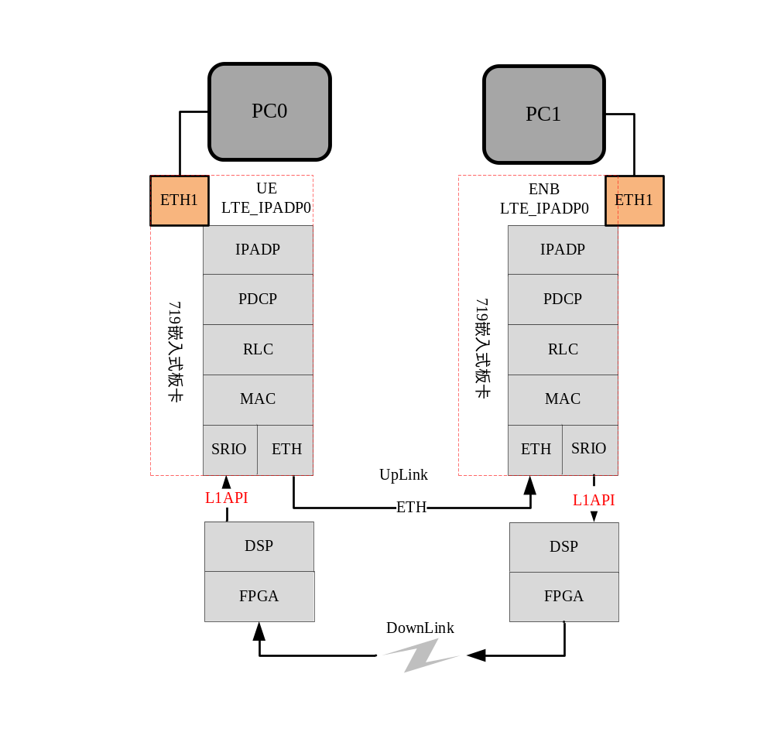
Fig 下行链路联调的L1/L2/L3层协议栈示意图

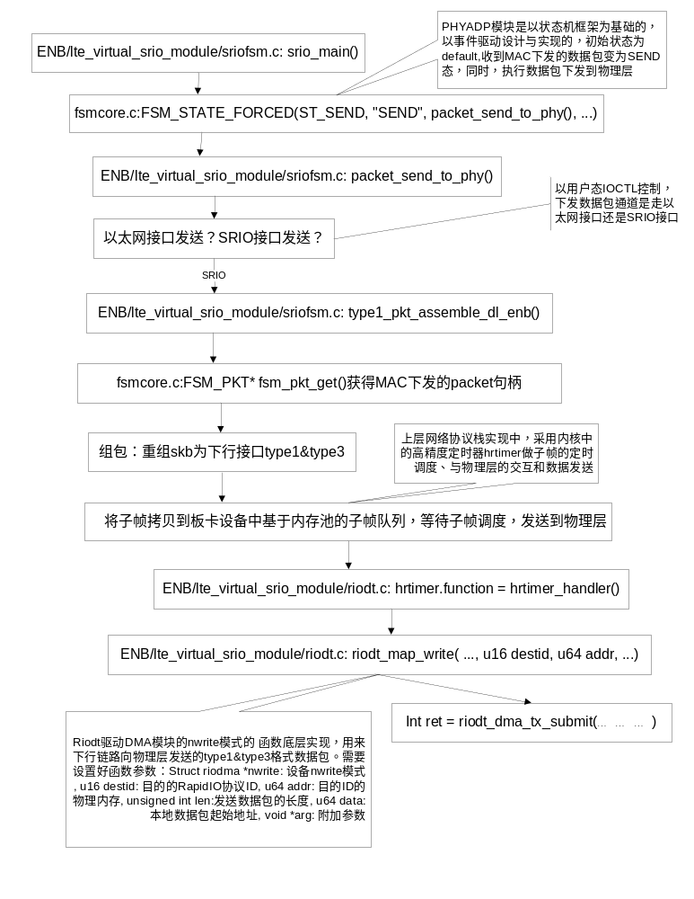
Fig 下行协议栈物理适配层报文发送流程

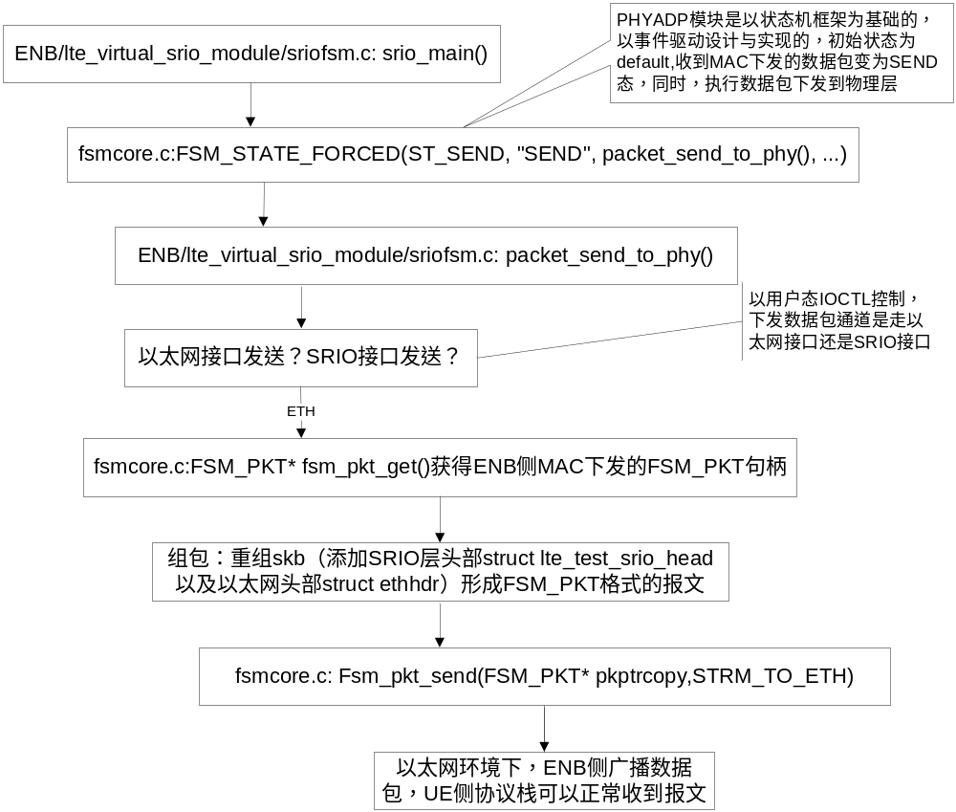
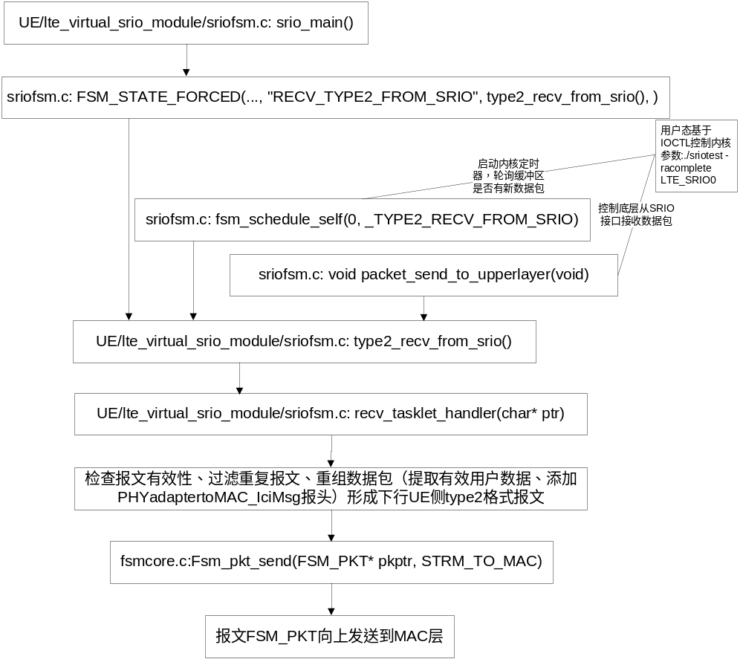Fig 下行协议栈物理适配层报文接收流程
Type2数据包格式

4.5.2 下行协议栈与物理层接口实现方案
Fig 接口设计方案

4.5.3 下行联调时序实现
Fig 下行协议栈联调时序示意图
说明：
FPGA每1ms给DSP core1中断，DSP core1对FPGA给的中断计数，每10次中断给719一次中断，719接到DSP中断后启动1ms定时器计数，
对上行：719在定时器跑到2ms时(也可以每接收到DSP中断)给DSP下发子帧2的参数和数据（type1,type3）
对下行：719在接收到DSP中断时启动定时器紧接着下发D的参数和数据，定时器第一个中断到来时下发S，依次类推直至将剩余的D、D参数下发
DSP core0一直等待标志位更新（也即由719下发的参数和数据驱动处理），处理完后重回等待状态。
DSP core1等待FPGA的第6个中断的到达后开始启动SRIO发送，之后每1ms中断进行一次发送。对上行：非上行子帧不发送，上行子帧才发送；对下行：类似
RX:上行接收机
FPGA每1/14 ms给DSP一次中断，DSP对中断计数，每接收140次FPGA中断给719发送一次中断，719接收到DSP中断,启动定时器进行1ms计数，对下行：719启动定时器后紧接着要下发第一个下行子帧的D的参数，之后每定时器中断下发一个D的参数，直至发完4帧；对上行：可以紧接着发送U的参数也可以等定时器数到2ms时下发；719接收到下一个DSP中断重启定时器计数。
因为FPGA给DSP中断时会给出子帧号，假设FPGA给DSP第一次中断时子帧号为n,DSP立即给719中断，并请求719下发第n+5帧的参数下发
DSP等待FPGA给到70个中断后，才开始译码。
对上行：可以第70个中断后开始译码，也可以98个中断后开始译码，译码由FPGA中断驱动。之后每隔98帧（也即每上行子帧）触发译码一次
对下行：第70个中断后开始译码，译码由FPGA中断驱动。
注：触发译码指的是DSP数FPGA的中断次数然后置标志字，标志字变化触发译码处理。

4.6上下行协议栈合并方案设计与实现

4.6.1 基于以太网的L2/L3层协议栈联调方案设计与实现
由于标准的LTE协议是分层的协议架构，针对根据标准协议所实现的TD-LTE协议栈进行分层的功能测试和单元测试是保证整个LTE协议栈可靠性的必要部分，基于以太网的协议栈调测主要是针对L2/L3高层协议的测试，屏蔽了实际物理层的功能以及复杂的处理流程，用以太网协议来代替其功能。
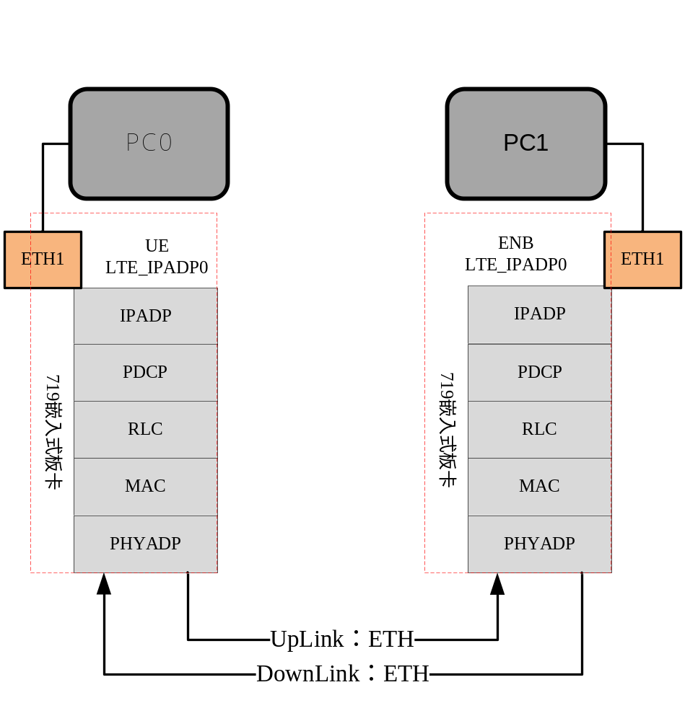
Fig.. 上下行基于以太网的L2/L3层协议栈示意图

4.6.2 基于SRIO的L2/L3层协议栈联调方案设计与实现
基于RapidIO的协议栈调测主要是针对L2/L3高层协议的测试，屏蔽了实际物理层复杂的处理流程，用Series RapidIO协议来代替其功能，相比用以太网协议替代物理层协议的方式，RapidIO协议的可靠性更好、速率更快、传输时延更小、支持多种传输模式，支持多种物理层技术，灵活且易于扩展等优势，可以更大程度上提高协议栈软件性能和效率。
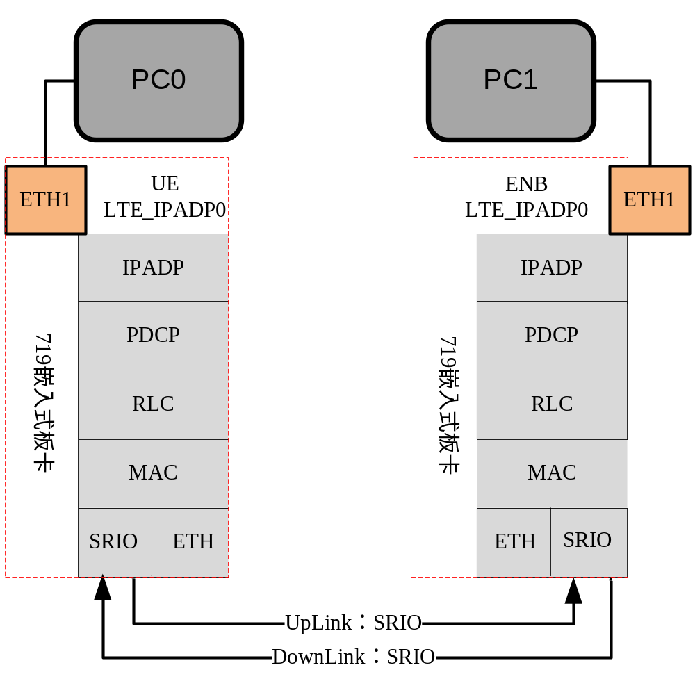
Fig. 上下行链路基于SRIO协议的L2/L3层协议栈示意图

4.6.2 基于SRIO的L1/L2/L3层协议栈联调方案设计
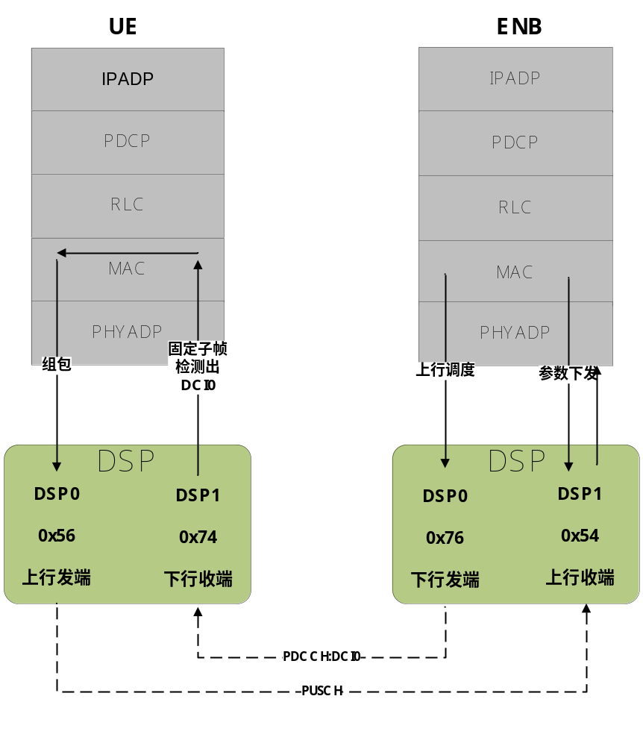

4.7 本章小结
本章在第二、三章对系统平台仿真的研究和实践的基础上，在项目课题的嵌入式平台上对LTE协议栈进行了完整的协议栈的调试。
- 系统测试结果及分析

5.1测试概述
根据项目软件开发不同的阶段以及系统软件测试的目的不同等因素，在现有的LTE协议栈有针对性的修改了多个主要的功能版本：为了测试上层网络协议栈的功能，屏蔽掉底层物理层，分别使用以太网协议和SRIO协议替代物理层协议处理部分的版本；为了配合进行物理层功能测试，使得上层网络协议栈尽量简化不易出错和更近容易进行问题定位，屏蔽掉了上层网络协议栈的RLC和MAC层使得数据流量经过PDCP层透传至下层的版本；完整的上层网络协议栈，物理层仅加DSP部分，屏蔽掉FPGA处理部分的版本；完整的上层网络协议栈，物理层仅加DSP和FPGA基带处理部分，屏蔽掉了FPGA的射频处理部分的版本；完整的上层网络协议栈，以及完整的物理层（DSP、FPGA基带处理部分、FPGA射频处理部分）的版本等。
在项目开发特别是系统测试的过程中，我们始终坚持软件开发和软件测试相辅相成的中心思想，对新添加的代码都要经过单元测试和集成测试以及分层调试等手段的检验，可以最大限度减少代码中出现的各种错误。
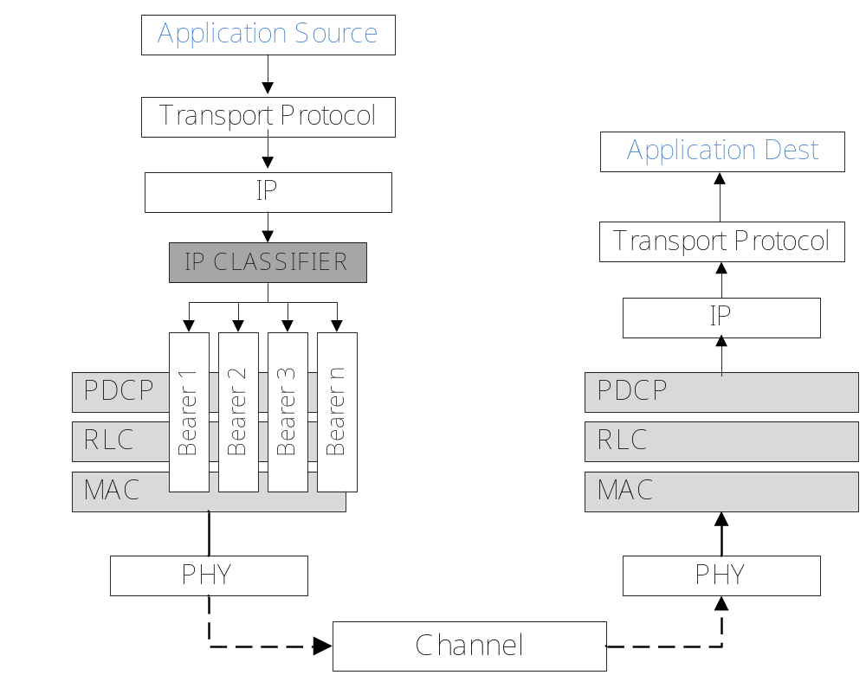
Fig.5.1. 协议栈简化示意图

5.2项目常用测试方法

5.2.1单元测试

5.2.2协议分层测试
LTE协议栈软件功能众多，按照分层化思路进行调试分析是一个不错的开始。先分别进行单层测试，确保各层功能的正确与稳定性，然后再逐层递加进行测试。L2 层数据链路通过后，再开始信令面和用户面的测试。在定位棘手的问题时，一层一层追踪数据流向，可以达到事半功倍的效果。举例来说，在测试下行用户面时，首先确认基站PDCP 层是否收到数据包，确认后查看数据有没有通过PDCP 层转发下去；如果PDCP 层没有问题，数据是否到达RLC 层；如果到达RLC 层，MAC层是否进行调度发送。

5.2.3网络数据包解析
网络封包捕获解析程序可从以太网卡中捕获数据流并进行解析显示。这里推荐使用wireshark[7]，它是一款常用的优秀开源网络封包分析软件，提供了自定义协议解析插件的编程接口，可以让使用者开发适用于自定义协议的插件。目前wireshark 中已经提供了RRC 层、PDCP 层、RLC层、MAC层的解析插件，只需要在协议数据包前加上特殊的解析包头即可调用解析[8]，看到各个消息的名称和字段的值。在抓包以后，可以将抓包另存为pcap文件，方便下次查看。尤其在L1/L2 层集成测试时，MAC/PHY API 接口是处理MAC 层消息，控制并调度PHY物理层链路处理的重要接口，MAC/PHY API的高效性和完备性直接影响到物理层处理的效率和正确性[9]。因此需要编写能够解析MAC/PHY API的wireshark网络封包软件的插件程序，使得wireshark 能够显示两层接口之间交互的信息，如图3所示。
tcpdump -i LTE_SRIO0 -w ue_srio_video.cap &
tcpdump -i LTE_RLC_MAC0 -w ue_rlc_mac_video.cap &
tcpdump -i LTE_PDCP0 -w ue_pdcp_video.cap &
tcpdump -i LTE_IPADP0 -w ue_ipadp_video.cap &
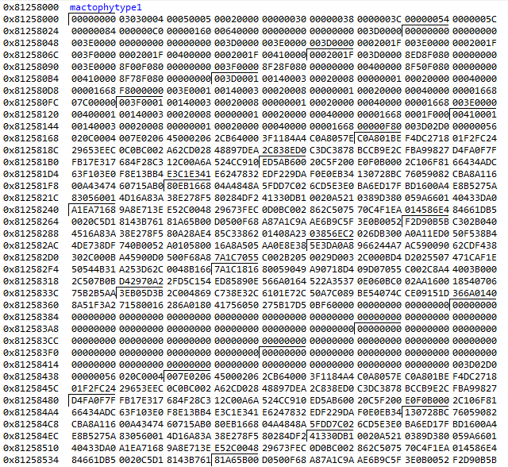
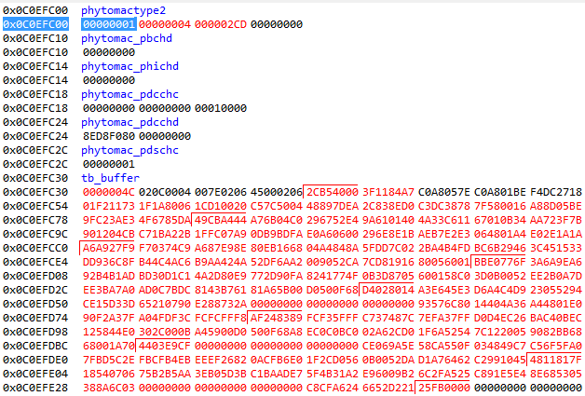
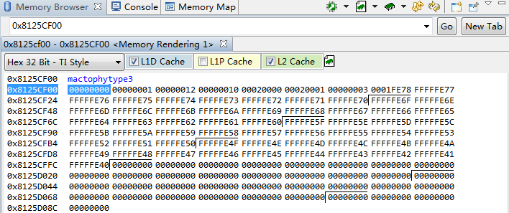

5.2.4应用层流量性能测试
在测试L2/L3 层时，可先用以太网模拟PHY 层，网关程序、基站协议栈程序、终端协议栈程序、网络封包捕获解析程序分别各自运行在一台计算机中，通过udpsocket编程来发送MAC层协议数据包，同时将RRC、PD⁃CP、RLC、MAC 层的协议数据包通过udp socket 编程抄送至网络封包捕获程序，网络封包捕获程序则监视设定的udp端口来抓取数据。

5.2.5调测信息收集
调试信息的打印是测试的关键。LTE 系统中传输时间间隔（TTI）被定义为1 ms，也就是说1 ms内需要将调度或者收发数据完全处理，每个子帧都有可能需要打印调试信息，将带给硬件不小的压力。在单独测试L2/L3层协议时，可以在计算机上运行程序，目前大部分计算机的性能可以满足需求，因此调试信息可以直接在窗口中打印。当加入L1层进行集成测试时，嵌入式开发板资源相对比较短缺，大量的I/O操作会严重占用CPU使用率，而CPU 与以太网卡的交互速率更快。这里使用的PHY层开发板为飞思卡尔公司生产的BSC9131[10]，专门用于开发家庭基站，CPU 为单核1 GHz，打印信息较多时经常会导致开发板挂掉，解决的方法是应用udpsocket发送机制将调试信息通过以太网发送到计算机，计算机中则编写简单的wireshark解析插件后进行捕获解析。此方法经过实际项目检验有效可行，没有再出现挂掉的情况。

5.3场景测试以及分析

5.3.1 L2/L3层测试
该场景下，协议栈程序运行在计算机上，由以太网模拟PHY层。在网关侧和终端侧分别建立一个虚拟网卡用来模拟IP 层。图5 是一个终端附着过程的wireshark抓包解析图，终端附着成功后，使用开源网络性能测试工具iperf向该socket发送指定速率的数据流。上行数据通路为：iperf客户端→终端虚拟网卡→终端协议栈→基站协议栈→服务网关→iperf服务器端；下行数据通路为：iperf客户端→服务网关→基站协议栈→终端协议栈→终端虚拟网卡→iperf服务器端。iperf可以报告带宽，延迟抖动和数据包丢失，客户端程序用于发送数据，服务器端程序用于接收数据，通过简单的命令行参数即可实现，示例如下：
客户端：iperf -c 192.168.0.1 -u -i 1 -p 8000 -b 1M
服务器端：iperf -s -u -p 8000 -i 1

5.3.1 L1/L2/L3层测试
在上层网络协议栈测试稳定的基础上，在加上物理层处理部分（DSP和FPGA基带处理和射频部分）进行完整的协议栈在应用场景下的测试。在项目中采用了业界普遍使用的艾法斯公司生产的TM500 LTE 测试终端，基站侧L1层采用飞思卡尔公司的BSC9131处理器开发板。计算机通过PPPoE（Point-to-point Protocol over Ethernet）协议连接TM500，便可在计算机上使用iperf以及视频会议软件等应用层流量工具初步测试完整链路的性能。分别进行图片和视频的传输，系统的稳定性和健壮性得到了验证。
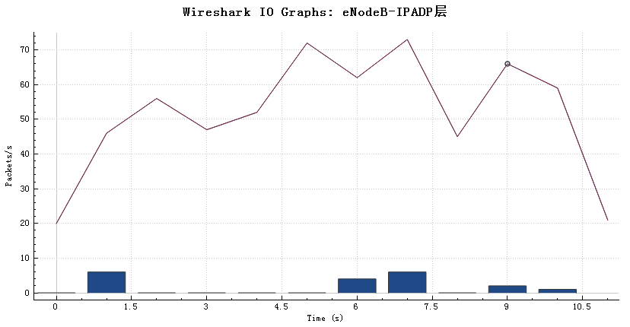
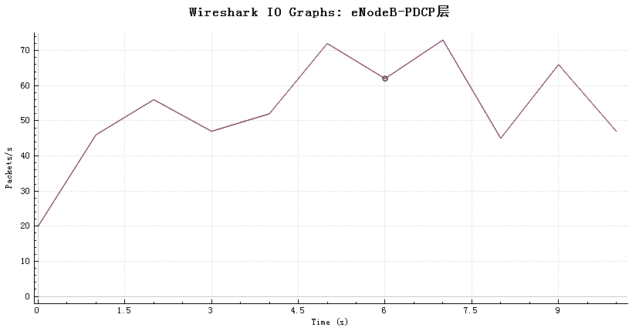
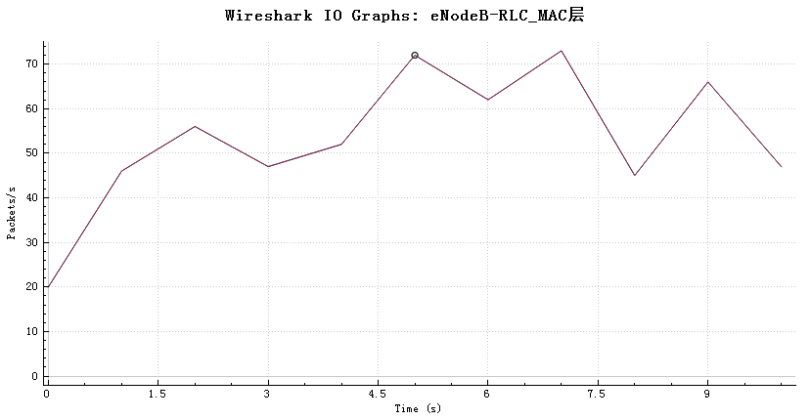
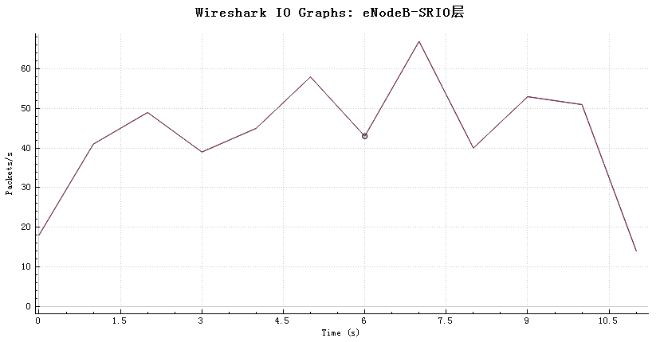
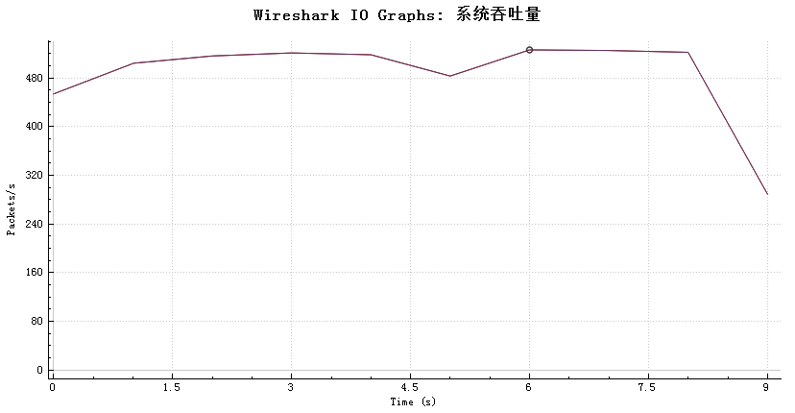
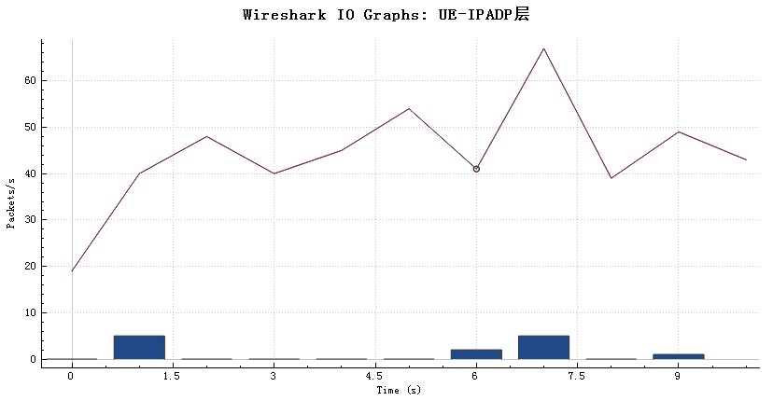
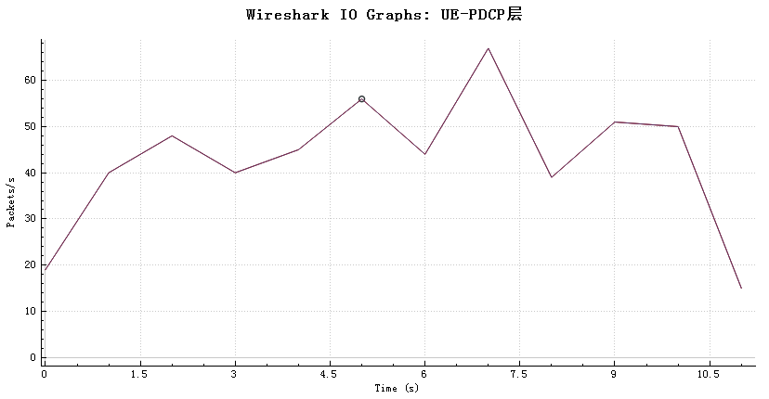
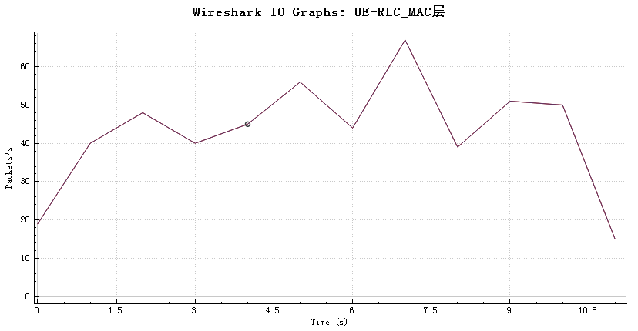
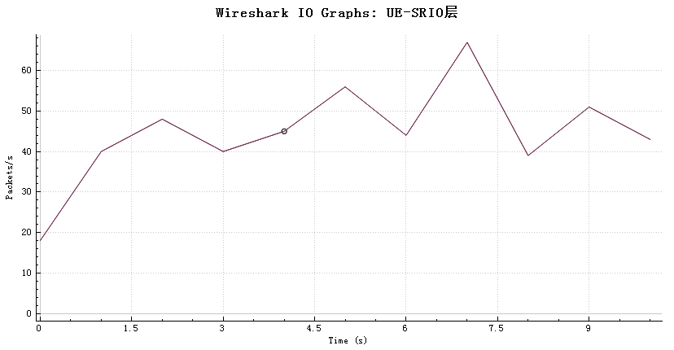

5.4 本章小结
协议栈软件的测试需要清晰的数据流程。本文测试环境搭建简易，在与L1层集成调试时，将所有打印信息发送到wireshark 软件解析显示，并且可以根据端口显示不同的颜色，协议数据状态一目了然，问题定位快捷方便，为调试协议栈软件系统时提供了很大的支持。另外，本文所述的测试环境不局限于上述，当在开发中缺少基站（终端）协议栈时，可在相应接收函数处构包模拟终端（基站）来达到测试的目的。同时，也可扩展到其他通信协议的测试，具有一定的推广性。
- 文章总结及进一步工作展望

6.1 论文工作总结

6.2 课题下一步的研究方向

结论

参考文献

致谢

